Годишен доклад
за
дейността
на
МБАЛ
“Свети Пантелеймон” –
Пловдив“ ЕООД
за 2020 год.
Н
ДОКЛАД
ЗА ДЕЙНОСТТА

2018 година

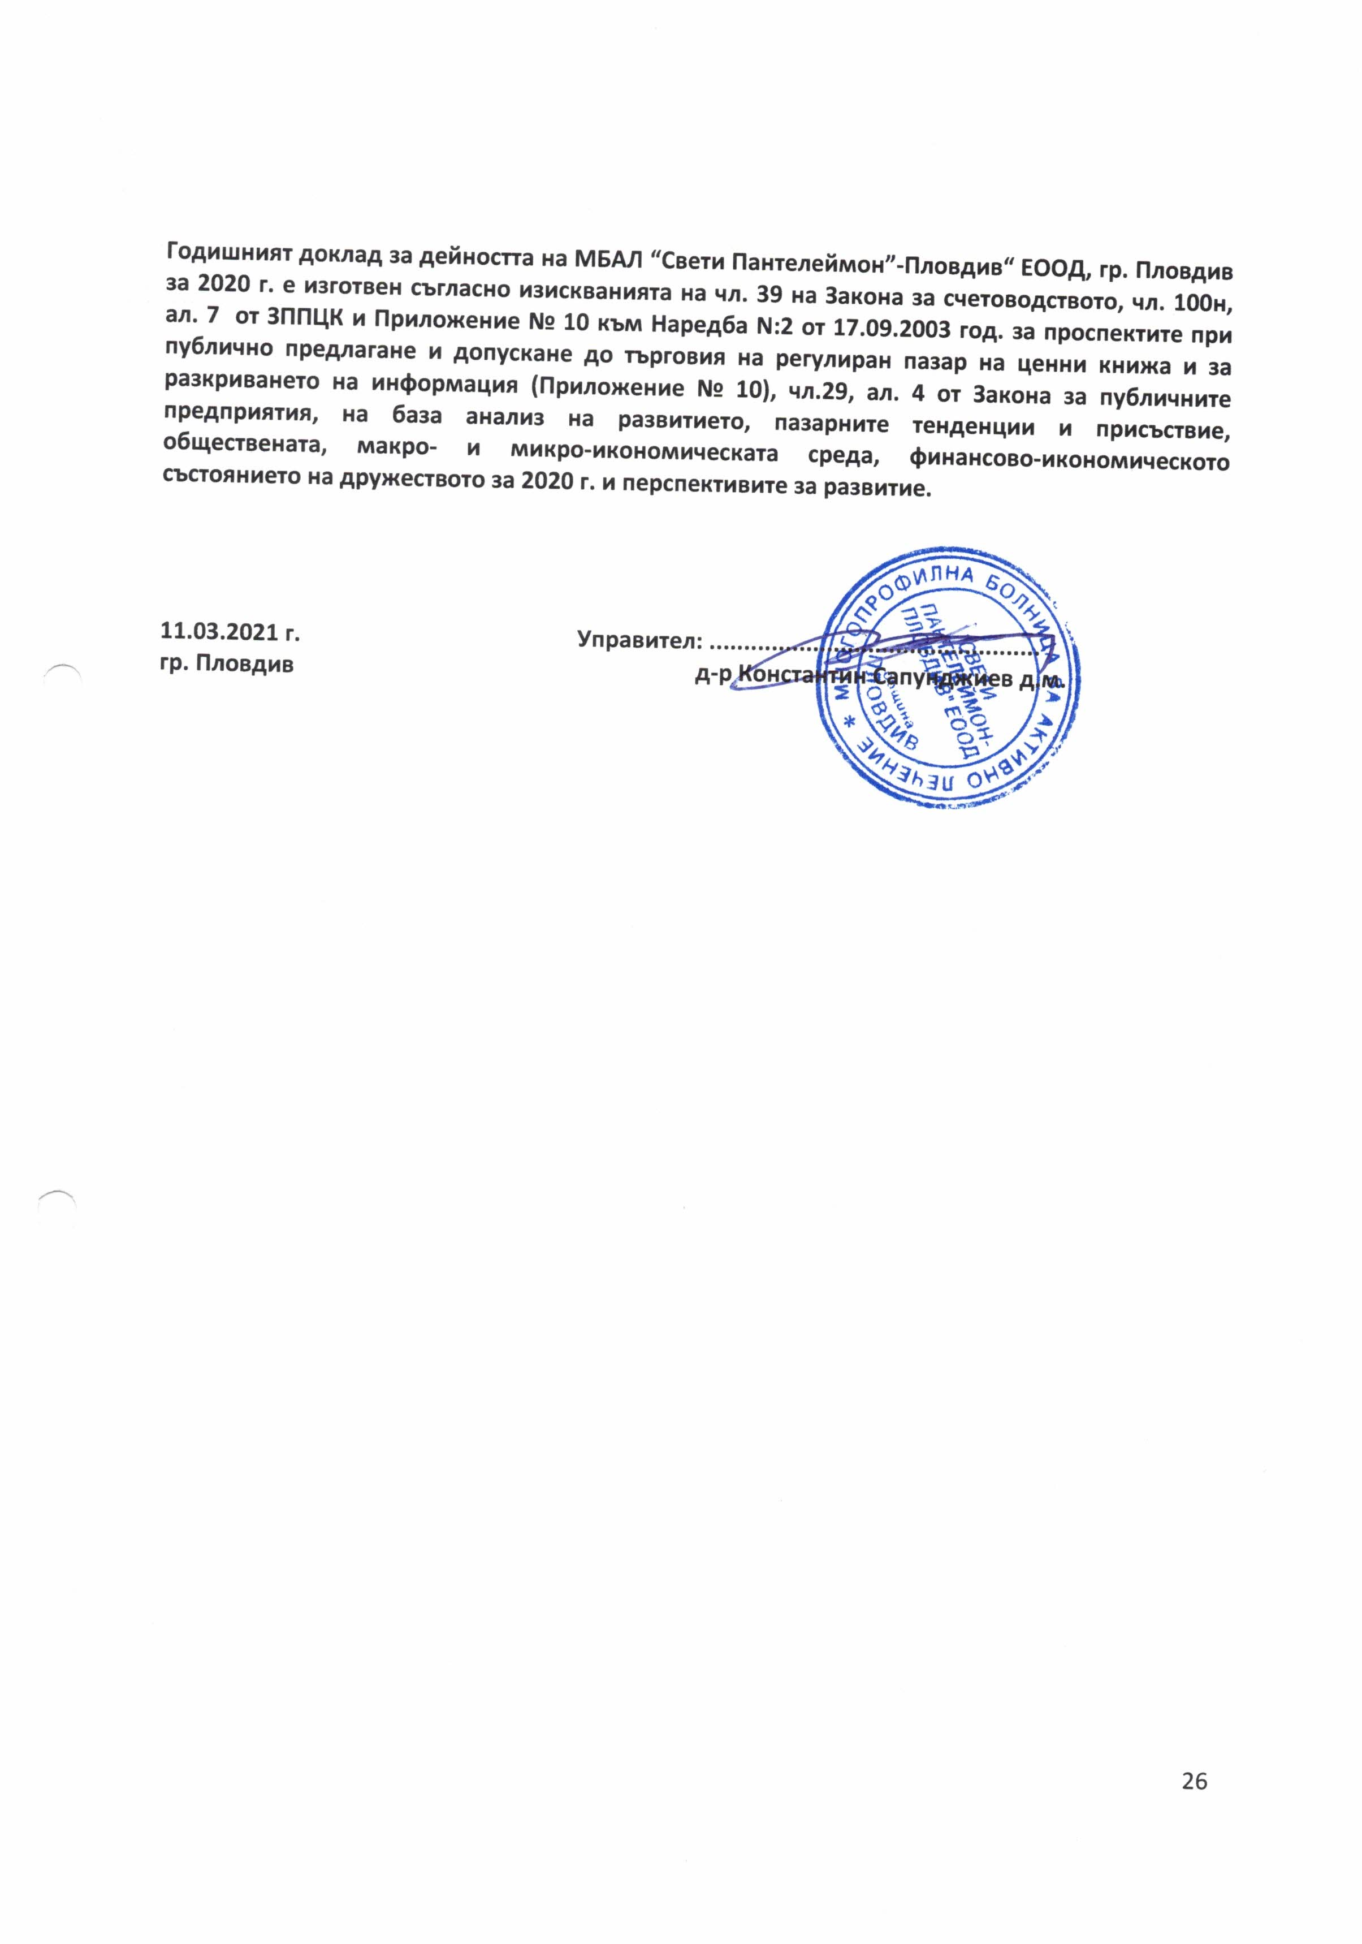

I. ОБЩА ИНФОРМАЦИЯ

Дружеството е вписано в Търговския регистър към Агенцията по вписванията с ЕИК 115517517.

Фирма: МБАЛ ”Свети Пантелеймон“- Пловдив“ ЕООД
Седалище: гр. Пловдив
Адрес на управление: гр. Пловдив бул.“Никола Вапцаров“ №9
Предмет на дейност: Осъществяване на болнична помощ
Собственост: Дружеството е:

100 % - общинска собственост;

Капитал: Дружеството е с капитал 2 536 070 лв., разпределен в 253 607 бр. дялове с номинална стойност 10 лв. всеки един.

Съдружници: | Участие в капитала:
Община Пловдив | 100.00%
Общо: | 100.00%

Органи на управление: Дружеството се управлява и представлява от:
Д-р Константин Павлов Сапунджиев д.м. - управител

Лицензии, разрешителни Разрешение за осъществяване на лечебна дейност № МБ – 10 /

за осъществяване на 15.04.2016 год. издадено от Министерство на здравеопазването
дейността:

Клонове Дружеството няма регистрирани клонове.
(чл. 39, т.7 от ЗС):

Свързани лица: Дружеството има свързани лица, както следва:
МЦ „Свети Пантелеймон“ ЕООД гр. Пловдив

II. ХАРАКТЕРИСТИКА НА ДЕЙНОСТТА (съгл. чл.39, т.1 от ЗС)

Многопрофилна болница за активно лечение (МБАЛ) „Свети Пантелеймон“ - Пловдив“ ЕООД е правоприемник на създадената през 1960 г. Общинска болница район „Южен“ - Пловдив Утвърдена е със Заповед РД-20-67/17.08.2000 г. на Министерство на здравеопазването за преобразуване на публични здравни заведения в лечебни заведения за болнична помощ – еднолични търговски дружества с общинско имущество. С решение №10133/21.09.2000 г. и Фирмено дело 3862/2000 г. на Пловдивски окръжен съд в търговския регистър е вписано лечебно заведение МБАЛ „Свети Пантелеймон“ - Пловдив“ ЕООД.
МБАЛ ”Св. Пантелеймон” - Пловдив ЕООД е собственост на община Пловдив и е разположена в самостоятелна функционално обособена сграда с развита инфраструктура, инженерни, транспортни и комунални съоръжения и прилежащ терен с парк в кв.”Кючук Париж”.
Осъществяваната от МБАЛ “Свети Пантелеймон“ - Пловдив“ ЕООД основна дейност е:
- Осъществяване на болнична помощ съгласно глава ІV, чл. 19 и чл. 20 от Закона за лечебните заведения.

Медицински специалисти с помощта на немедицински персонал осъществяват следните дейности:
* Диагностика и лечение на заболявания, когато лечебната цел не може да се постигне в условията на извънболнична помощ;
* Рехабилитация;
* Родилна помощ;
* Диагностика и консултации, поискани от лекар или от друго лечебно заведение;
* Клинични изпитвания на лекарства, съгласно действащото законодателство;
* Учебна и научна дейност;

Структурата на болницата е изградена на функционално-блоков принцип, както следва:
* Диагностичнo-консултативен блок;
* Стационарен блок;
* Административно-стопански блок.
Разрешените дейности, съгласно Разрешение за осъществяване на лечебна дейност № МБ-10/15.04.2016г., издадено от Министерство на здравеопазването са по следните медицински специалности:
  - Вътрешни болести;
  - Кардиология;
  - Нефрология;
  - Гастроентерология;
  - Ендокринология и болести на обмяната;
  - Пневмология и фтизиатрия;
  - Физикална и рехабилитационна медицина;
  - Хирургия;
  - Урология;
  - Анестезиология и интензивно лечение;
  - Нервни болести;
  - Акушерство и гинекология;
  - Неонатология;
  - Обща и клинична патология;
  - Клинична лаборатория;
  - Образна диагностика;
  - Спешна медицина;
  - Очни болести;
  - УНГ болести;
  - Микробиология;
  - Лицево-челюстна хирургия;
  - Съдебна медицина
Компактността на болницата и високоорганизираната дейност, отлично подготвените кадри и добрата апаратурна обезпеченост, както и бързите комуникативни възможности /болнична информационна система, специализиран медицински транспорт, корпоративна група на мобилни телефони/ гарантират своевременната реакция на различни специалисти на всички нива от лечебно -диагностичния процес. По този начин се осъществява комплексно лечение на всеки пациент, допълвано от стабилизиране на постигнатия лечебен резултат в отделението по физикална и рехабилитационна медицина.
В болницата се осъществява клинично обучение по здравни грижи, както и на студенти от всички видове медицински колежи и следдипломно обучение на лекари, съгласно акредитацията на лечебното заведение.
През 2020 г. стартира процедура по последваща акредитация за обучение на студенти, специализанти и лекари.
Развитието на МБАЛ „Св.Пантелеймон” - Пловдив”ЕООД е в унисон с новите лечебни стандарти за добра медицинска практика, като част от общоприетата европейската тенденция, ни дава възможност да предложим едно качествено лечение и истински грижи за пациента.
Болницата осъществява своите диагностични и лечебни функции при зачитане правата и човешко достойнство.

Реализираните приходи по видове услуги от дейността за 2020 г. и тяхното изменение спрямо 2019 г. са както следва:

 |  |  |  | (хил.лв.)
Реализирани приходи от продажби
по видове стоки/ продукти/услуги | 2020 |  | 2019 | изменение %
Приходи от НЗОК | 6 524 |  | 7 823 | 83%
Други услуги | 201 |  | 321 | 63%
Общо приходи от продажби | 6 725 |  | 8 144 | 83%

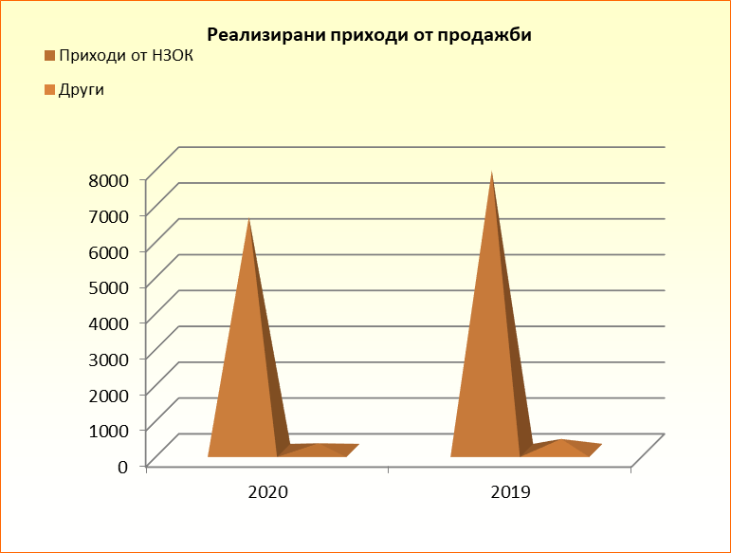

Най – висок относителен дял в общия обем на приходите от продажби заемат приходите от извършени услуги по договор за оказване на болнична помощ и амбулаторни процедури с НЗОК.
Видно от таблицата е, че за 2020 г. приходите от услуги са намалели с 17% спрямо 2019 г.
На 11 март 2020 г., след като са регистрирани случаи на заразени с новия щам на коронавируса в 114 държави, Световната здравна организация (СЗО) обяви епидемията от COVID-19 за пандемия. С цел ограничаване разпространението на коронавируса на 13 март 2020 г. по искане на правителството Народното събрание обяви извънредно положение в България, което впоследствие бе променено в «извънредна епидемична обстановка».
Бяха въведени засилени противоепидемични мерки и ограничения. За всички болници и в частност за МБАЛ „Св. Пантелеймон“ - Пловдив“ ЕООД, Министърът на здравеопазването наложи забрана за планов прием и планови операции, като се откри Ковид отделение/сектор. Тези мерки доведоха до нарушения в обичайната дейност на дружеството. От средата на месец март значително намаля пациентопотока. Това доведе и до намаление на приходите от други услуги - потребителска такса и медицински услуги. Част от отделенията останаха без пациенти и се наложи да бъдат затворени, а персоналът пуснат в отпуск.
В резултат на това се подписа Допълнително споразумение от 15.04.2020 г. към Договора с РЗОК гр. Пловдив, по силата на което се изплащат ежемесечно средства в размер до 85% от одобрените приходи на лечебното заведение за работа в неблагоприятни условия, свързани с обявена епидемична обстановка съгласно методика, приета от НС на НЗОК и съгласувана с представителите на БЛС, определени по реда на чл. 54, ал. 3 от ЗЗО.
Тези приходи се отнасят към финансирания и за 2020 г. са в размер на 745 хил. лв.

Относителният дял на реализираните услуги по договор с Национална здравно осигурителна каса (НЗОК) в приходите от продажби на дружеството за 2020 г. и неговото изменение спрямо 2019 г. (съгл. т. 1 от Приложение № 10) е както следва: увеличение с 1% за 2020 г. спрямо 2019 г.

Относителен дял в приходите от продажби
по видове стоки/ продукти/услуги | 2020 | 2019 | изменение %
Приходи от НЗОК | 0,97 | 0,96 | 101%
Други | 0,03 | 0,04 | 75%

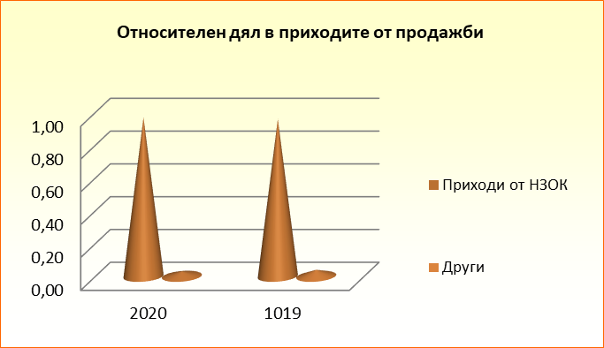

МБАЛ “Свети Пантелеймон“ - Пловдив” ЕООД реализира своите услуги на следните пазари (съгл. т.2 от Приложение № 10):

- Вътрешни
- В страната
Преминалите пациенти за 2020 г. са както следва:
- От Община Пловдив - 5 749
- От Област Пловдив - 2 182
- От други общини - 820

Основните клиенти на МБАЛ “Свети Пантелеймон” - Пловдив“ ЕООД, техния относителен дял в общите приходи от продажби за 2020 г. и изменението им спрямо 2019 г. (съгл. т.2 от Приложение № 10) са както следва:

Основни клиенти на МБАЛ"Свети Пантелеймон"-Пловдив" ЕООД
Наименование | относителен дял
Наименование | 2020 | 2019 | Изменение %
НЗОК | 6 524 | 7 487 | 87%
Други | 201 | 389 | 52%
Общо | 100% | 100%

Видно от таблицата основните клиенти на МБАЛ “Свети Пантелеймон” - Пловдив“ ЕООД, чийто относителен дял надхвърля 10% от приходите от продажби са, (съгл. т.2 от Приложение № 10) както следва:

Основни клиенти на МБАЛ"Свети Пантелеймон"-Пловдив" ЕООД с относителен дял над 10% от приходите от продажби
Наименование | относителен дял % | ЕИК | седалище и адрес на управление | връзка / взаимоотно-шения с дружеството
НЗОК | 97 | 121858220 | София | договор

Основните доставчици на МБАЛ“Свети Пантелеймон“-Пловдив” ЕООД, чийто относителен дял надхвърля 10% от разходите за медикаменти е (съгл. т.2 от Приложение № 10) както следва:

Основни доставчици на МБАЛ"Свети Пантелеймон"-Пловдив" ЕООД с относителен дял над 10% от разходите за медикаменти
Наименование | относителен дял % | ЕИК | седалище и адрес на управление | връзка / взаимоотно-шения с дружеството
"Медекс"ООД | 30% | 131268894 | София | договор
"Софарма трейдинг" АД | 29% | 103267194 | София | договор
"Фьоникс Фарма" ЕООД | 30% | 203283623 | Пловдив | договор

- РИСКОВЕ, ПРЕД КОИТО Е ИЗПРАВЕНО ДРУЖЕСТВОТО

При осъществяване на дейността си МБАЛ “Свети Пантелеймон” - Пловдив“ ЕООД е изложено на определени рискове, които оказват въздействие върху неговите резултати.

- Систематични рискове:

- Политически риск:
Политическият риск отразява влиянието на политическите процеси в страната, които от своя страна влияят върху възвръщаемостта на инвестициите. Определящ фактор за дейността на даден отрасъл и респективно дейността на фирмата е формулираната от правителството дългосрочна икономическа програма, както и волята да се осъществяват набелязаните приоритетни стъпки. Степента на политическия риск се асоциира с вероятността за промени в неблагоприятна посока на водената от правителството икономическа политика или в по - неблагоприятния случай - смяна на правителството и като следствие от това с опасността от негативни промени в инвестиционния климат.
Икономическата и фискална политика на правителството е насочена към:
- постигане на трайна макроикономическа устойчивост;
- стимулиране конкурентоспособността на икономиката;
- подобряване качеството на социалните системи и стандарта на живот.

Основните политически рискове за България засягат:
- Стабилността на българското правителство - от това до голяма степен зависи изпълнението на заложените големи енергийни и инфраструктурни проекти, тъй като те са пряко зависими от подкрепата на правителствения орган.
- Бавното възстановяване от икономическата криза. В тази насока следва да се обърне внимание на: действителния растеж – дали ще отговори на правителствените прогнози; очакваното покачване на износа; възможността на правителството да взима изгодни заеми на международните пазари; полаганите усилия за умерено възстановяване на вътрешното потребление;
- Извършените реформи и оптимизирането на процеса по усвояване на средства от ЕС. Наблюдение на: реформите в неефективните пенсионно-осигурителни системи, здравната система и образованието; административната координация при финансирането на проекти от ЕС, подобряване процеса на отпускане, координиране и управление на средствата по европейски програми;
- Борбата срещу корупционните практики и организираната и битова престъпност - резултатите рефлектират върху доверието на Европа и чуждестранните инвеститори;
- Оценката на международните рейтингови агенции за стабилността на публичните финанси на страната.
- Правителствата се ангажират с деклариране, че ще продължават да провеждат консервативна и дисциплинирана фискална политика, поддържаща референтни нива на бюджетен дефицит и стабилност в трансфера на публични финанси.

- На база посоченото и познаването на политическата среда в страната, към момента на изготвяне на настоящия доклад, оценяваме политическия риск като: среден риск.

- Макроикономически рискове:
Икономиката на България като малка държава е силно зависима от европейската и световната икономика. Подобрението на водещите индикатори за еврозоната формират очаквания за нейното бавно и постепенно възстановяване. В краткосрочен план вътрешното търсене се очаква да бъде благоприятно повлияно от забавянето на инфлационните процеси.
Очакванията за бизнес климата са предпазливо оптимистични.
Най-голяма все още част от икономическия растеж се дължи на ударното усвояване на европейски средства.
- Валутен риск:

Валутният риск обобщава възможните негативни ефекти върху възвращаемостта на инвестициите в страната, вследствие на промени във валутния курс. Като гарант за макроикономическата стабилност, България ще запази паричния съвет при съществуващото равнище на фиксиран валутен курс от 1.95583 лева за 1 евро до присъединяването на страната към Еврозоната.
От друга страна, в зависимост от степента, в която по веригата на предлагането по-високите вносни цени се пренасят в страната, може да се очаква повишаване на крайните цени и/или понижаване на печалбите на фирмите.
- На база посоченото и познаването на икономическата среда в страната, към момента на изготвяне на настоящия доклад, оценяваме валутния риск като: среден риск.

- Инфлационен риск:
Инфлацията в страната е важен фактор, касаещ реалната възвращаемост на инвестициите в България. Основните рискове, свързани с инфлацията се отнасят до развитието на международните цени и до темпа на икономически растеж в страната. Средногодишната инфлация остана ниска под влияние на благоприятната конюктура на международните пазари на суровини.
Ниският икономически растеж на българската икономика запазва базисната инфлация на средно равнище към днешна дата, тъй като домакинствата се адаптираха към несигурната икономическа среда и продължават да спестяват, свивайки вътрешното потребление.

 | Годишна инфлация, измерена чрез Индекс на потребителските цени, по години
2009 г. |  | 2010 г. | 2011 г. | 2012 г. | 2013 г. | 2014 г. | 2015 г. | 2016 г. | 2017 г. | 2018 г. | 2019 г. | 2020 г.
0,60% |  | 4,50% | 2,80% | 4,20% | -1,60% | -0,90% | -0,40% | -0.80% | -2,10% | 2,70% | 3,10% | 1,70%
Източник: НСИ
Според МФ вече има сигнали за оттласкване, най-вече заради повишените цени на електроенергията. Повишаването на инфлационните очаквания предполага засилване на инвестициите в икономиката и нарастване на търсенето на работна ръка, което вече се забелязва.
- На база посоченото по-горе, към момента на изготвяне на настоящия доклад, оценяваме инфлационния риск като: среден риск.

- Риск от лицензионни режими:
Отговорните власти провеждат политика по намаляване броя на отежняващите лицензии и разрешителни, и опростяване на тези, които да останат в сила. Това ще окаже благоприятно влияние върху ограничаването на бюрокрацията и корупционните практики. Създадена е и информационна система - административен регистър на регулаторните режими (лицензионни, разрешителни, регистрационни, съгласувателни).
- На база посоченото по-горе и познаването на регулаторната среда, към момента на изготвяне на настоящия доклад, оценяваме риска от лицензионни режими като: среден риск.

- Други рискове, свързани с влиянието на основните макроикономически фактори:

Рискът, асоцииран със степента на стабилност и перспективите за растеж на националната икономика, влияе съществено при формиране на нагласите и поведението на инвеститорите.
БВП за 2020 г. намалява в реално изражение с 4,2% спрямо 2019 г. по предварителни данни.
Ръстът на Брутния вътрешен продукт (БВП) у нас през последните три години надхвърля 3%, като през 2019 г. България влиза в кризата с пандемия и разпространение на COVID-19 с втория най-нисък дълг в Европа и с третия най-висок бюджетен излишък за 2019 г. по данни от Евростат. Това е благоприятно като начално състояние и осигурява значителни финансови буфери за справяне с кризата.
Прогнозите на експертите е, че се очаква растежът да се възстанови през 2021 г. до 6 %, което частично ще компенсира спада през 2020 година. Двигател на растежа ще бъде частното потребление, което ще се активизира в резултат на подобряването на пазара на труда. С подобряването на състоянието на икономиките на основните търговски партньори се предвижда растежът да бъде подкрепен от възстановяването на износа, в последствие и на инвестициите. ЕК прогнозира равнището на безработица да се увеличи значително поради въведените ограничителни мерки за разпространението на COVID-19, за което принос ще има и връщането на работници от чужбина. Прогнозите са за ръст на безработица и достигане да нива до 7% през 2020 г. През 2021 г. се прогнозира частично възстановяване на заетостта и спад на безработицата до 5.8%.
Стабилността на България се потвърждава и от Международната рейтингова агенция Fitch Ratings, която отбелязва, че България има история на стабилна фискална политика, външните финанси са здрави с дълготрайни излишъци по текущата сметка, ниска външна задлъжнялост и големи валутни резерви. Рейтинговата агенция очаква спад от 5,1 % на българската икономика през 2020 г. и възстановяване от 4,2 % през 2021 г., като потреблението и инвестициите ще отчетат съществено нарастване.
В допълнение лихвите по кредити и депозити ще останат ниски, като очакванията са заемите за фирмите и домакинствата да нараснат с по-високи темпове през новата година, което също ще повлияе на потреблението. То от своя страна ще доведе до умерена инфлация през новата 2021 г.
- На база посоченото по-горе, към момента на изготвяне на настоящия доклад, оценяваме другите рискове, свързани с влиянието на основни макроикономически фактори като: средни рискове.

- Несистематични (микроикономически) рискове:

Традиционно несистематичните рискове се разглеждат на две нива – отраслов риск, касаещ несигурностите в развитието на отрасъла ни и общ фирмен риск, произтичащ от спецификите на дружеството ни.
- Отраслов (секторен) риск:
Появява се във вероятността от негативни тенденции в развитието на отрасъла като цяло, нормативната база, конкурентната среда и характеристиките на пазарната среда за продуктите, употребявани в отрасъла. Рискът се свързва преди всичко с отражението върху възможността за реализиране на доходи в рамките на отрасъла и по-конкретно измененията в специфичната нормативна база.
Рисковете в сектор Здравеопазване са свързани с гарантирането на устойчивостта и сигурността на системите по време на обявената епидемична обстановка.

- На база посоченото по-горе и спецификата на отрасъла ни, към момента на изготвяне на настоящия доклад, оценяваме отрасловия риск като: среден риск.

- Фирмен риск:

Свързан е с характера на основната дейност на дружеството, с организацията на цялостната му активност, както и с обезпечеността на дружеството с финансови ресурси. Подкатегории на фирмения риск са: бизнес риск и финансов риск. Основният фирмен риск е свързан със способността на дружеството да генерира приходи, а оттам и положителен финансов резултат. Управлението на фирмения риск засяга анализа на услугите, които се предлагат от МБАЛ „Свети Пантелеймон - Пловдив“ ЕООД, обезпечеността с човешки ресурси, управленските решения на оперативно и стратегическо ниво, контрола върху прилагането на приетите планове и стратегии за развитие. Ръководството счита, че от непредвидимостта на ситуацията с продължаващата пандемия и разпространение на COVID-19, е възможно да се стигне до неизпълнение на някои заложени параметри в програмата за развитие на лечебното заведение.
- На база посоченото по-горе и спецификата на дейността ни, към момента на изготвяне на настоящия доклад оценяваме фирмения риск като: среден риск.

- Финансов риск:

Финансовият риск на дружеството е свързан с възможността от влошаване на събираемостта на вземанията и изплащането на задълженията към институциите, което би могло да доведе до затруднено финансово състояние.
Като основен проблем в макроикономически аспект са високите стойности на междуфирмена задлъжнялост. Негативен ефект върху предприятията и задлъжнялостта имат ниският ръст на БВП, неблагоприятният бизнес климат, свиването на инвестициите и нарастването на случаите с фактическа неплатежоспособност. Броят на необслужените кредити остава висок. Положително влияние върху задлъжнялостта може да се очаква от засилването на износа, получаването на средства от ЕС и евентуалното ускоряване на икономическия ръст у нас благодарение на постепенното икономическо подобрение в страните на ЕС. Но основно решение на проблема засега е ускореното усвояване на еврофондове и по-достъпното, нисколихвено, банково финансиране за бизнеса, както и директивното налагане на срокове за разплащане.
Управлението на финансовия риск за дружеството ни е фокусирано върху оптимизиране на оперативните разходи, определяне на адекватни и конкурентоспособни цени на услугите, адекватна оценка на формите на поддържане на свободни ликвидни средства.
- На база посоченото по-горе и анализа на финансовото ни състояние, към момента на изготвяне на настоящия доклад оценяваме финансовия риск като: среден риск.

- Ликвиден риск:

Неспособността на дружеството да покрива насрещните си задължения съгласно техния падеж е израз на ликвиден риск. Ликвидността зависи главно от наличието в дружеството на парични средства или на съответните им алтернативи. Другият основен фактор, който влияе силно е свързан с привлечения капитал. Той трябва да се поддържа в оптимално равнище, като се контролира както нивото на заемните средства, така и стойностите на задълженията към доставчиците и от клиентите на дружеството.
Управлението на ликвидния риск за дружеството ни изисква консервативна политика по ликвидността чрез постоянно поддържане на оптимален ликвиден запас парични средства, добра способност за финансиране на фирмената дейност, осигуряване и поддържане на адекватни кредитни ресурси, ежедневен мониторинг на наличните парични средства, предстоящи плащания и падежи.
- На база посоченото по-горе и анализа на задълженията на дружеството ни, както и съотношението между собствения ни и привлечен капитал, към момента на изготвяне на настоящия доклад оценяваме ликвидния риск като: нисък риск.

- Ценови риск:

Ценовият риск се определя в две направления: по отношение на пазарната конюнктура и по отношение на вътрешнофирмените разходи. Продажната цена трябва да бъде съобразена и с двата фактора, като се цели тя да покрива разходите на предприятието и да носи определена норма на печалба. Цената, съответно не следва да се отдалечава значително от дефинираната на пазара, тъй като това ще рефлектира върху търсенето на фирмените услуги.
Управлението на ценовия риск за дружеството ни изисква периодичен анализ и предоговаряне на договорните параметри с клиенти и доставчици съобразно пазарните промени.
- На база посоченото по-горе, пазарната конюнктура, както и себестойността на предлагани услуги, както и нивото на вътрешнофирмени разходи и нивото на печалбата ни, към момента на изготвяне на настоящия доклад оценяваме ценовия риск като: среден риск.

- Риск, свързан с паричния поток:

Рискът, свързан с паричния поток разглежда проблемите с наличните парични средства в дружеството. Тук от съществено значение е договорната политика, която следва да защитава фирмените финанси, като гарантира регулярни входящи потоци от страна на клиенти, както и навременни плащания на задълженията.
Управлението на риска, свързан с паричните потоци за дружеството ни изисква поддържане на положителна стойност на ликвидността, т.е. готовност за посрещане на текущите задължения.

- На база посоченото по-горе и анализа на входящите и изходящите ни парични потоци, към момента на изготвяне на настоящия доклад оценяваме риска, свързан с паричния поток като: нисък риск.

- Кредитен риск:

Ако дружеството използва заемни средства, то тогава е изложено на кредитен риск. Възниква, когато съществува вероятност кредитополучателят да не изпълнява съзнателно или да е в невъзможност да изпълни поетия от него ангажимент по сключения договор за заем или когато клиентите на дружеството не са в състояние да изплатят изцяло или в обичайно предвидимите срокове дължимите от тях суми.
Кредитната ни политика има отношение към събираемостта на вземанията, които следва да се контролират текущо чрез ежедневен преглед на откритите позиции по клиенти и извършените плащания.
- На база посоченото по-горе, познаването на състоянието на банковавата система по време на финансова криза, както и кредитната политика на дружеството, към момента на изготвяне на настоящия доклад оценяваме кредитния риск като: нисък риск.

- Инвестиционен риск:

Инвестиционният риск се изразява в това дали реалната доходност от направена инвестиция се различава от предварително планираната такава. Налага се преразглеждане на планираните инвестиции и специално внимание върху тези с критична значимост за успеха на дружеството и върху тези с бърза възвръщаемост.

- На база посоченото по-горе и реализираните от нас инвестиционни мероприятия, към момента на изготвяне на настоящия доклад, оценяваме инвестиционния риск като: среден риск.

- Регулативен риск:

Регулативният риск е свързан с вероятността да се понесат загуби в резултат на нарушения или неспазване на законовите и подзаконови нормативни актове или вътрешнодружествените документи, както и от загуби в резултат на интервенция на данъчните власти. Този риск се отнася и за промени в нормативната база, свързани с опазването на околната среда, както и с вероятността дружеството да не бъде в състояние да изпълнява предписанията и изискванията на екологичното законодателство и компетентните органи, за което да му бъдат налагани съответните наказания.

- На база посоченото по-горе, прилаганата от дружеството ни екологична политика и познаването на нормативната база, към момента на изготвяне на настоящия доклад, оценяваме регулативния риск като: среден риск.

- Рискове, свързани с продуктите и пазарите:

Този риск се свързва с възможността на дружеството да извършва услуги, които не могат да се реализират успешно на съществуващия пазар. Рисковете по отношение на пазарите са свързани с ограниченията, които налагат международните пазари по отношение стандартите за качество.

- На база посоченото по-горе, към момента на изготвяне на настоящия доклад оценяваме рисковете, свързани с продуктите и пазарите като: среден риск.

- Риск, свързан с корпоративната сигурност:

Този риск е актуален и засяга редица аспекти от фирмената сигурност като ефективно противодействие на нелоялната конкуренция; надеждна защита на търговската тайна; прилагане на практически мерки за редуциране и неутрализиране на корпоративни заплахи; мотивиране, обучаване и възпитаване на служителите за избягване пропуски в системата за фирмена сигурност.

- На база посоченото по-горе и познаване нивото на фирмена сигурност, към момента на изготвяне на настоящия доклад оценяваме риска, свързан с корпоративната сигурност като: среден риск.

 |  |  | Политически риск | Валутен риск | Инфлационен риск | Риск от лицензионни режими | Други рискове, свързани с влиянието на основни макроикономически фактори | Секторен риск | Фирмен риск | Финансов риск |  |  |  | Ликвиден риск | Ценови риск | Риск, свързан с паричния поток | Кредитен риск | Инвестиционен риск | Регулативен риск | Рискове, свързани с проуктите и пазарите | Риск, свързан с корпоративната сигурност
 | Много Висок
 | Висок
 | Среден
 | Нисък
 | Без риск
 |  | Труднопроходимо поле (много висок / висок / среден)
 |  | Леснопроходимо поле (нисък / без риск)

III. АНАЛИЗ на ФИНАНСОВИ и НЕФИНАНСОВИ ПОКАЗАТЕЛИ (съгл. чл. 39, т. 2 от ЗС)

- Финансови показатели

Постигнатите от дружеството финансови показатели за 2020г. спрямо 2019 г. са както следва:
(хил.лв.)
N: | Показатели: | 2020 | 2019 | 2019/2018
N: | Показатели: | година | година | стойност | процент
1 | Финансов резултат | 218,000 | 88,000 | 130,000 | 147,73
2 | Нетни приходи от продажби | 6725,000 | 8144,000 | -1419,000 | -17,42
3 | Общо приходи от оперативна дейност | 9381,000 | 8338,000 | 1043,000 | 12,51
4 | Общо приходи | 9382,000 | 8338,000 | 1044,000 | 12,52
5 | Общо разходи за оперативна дейност | 9110,000 | 8222,000 | 888,000 | 10,80
6 | Общо разходи | 9116,000 | 8250,000 | 866,000 | 10,50
7 | Собствен капитал | 4303,000 | 4079,000 | 224,000 | 5,49
8 | Пасиви (дългосрочни и краткосрочни) | 1321,000 | 851,000 | 470,000 | 55,23
9 | Обща сума на активите | 5762,000 | 4931,000 | 831,000 | 16,85
10 | Краткотрайни активи | 2383,000 | 1467,000 | 916,000 | 62,44
11 | Краткосрочни задължения | 1231,000 | 851,000 | 380,000 | 44,65
12 | Краткосрочни вземания | 739,000 | 432,000 | 307,000 | 71,06
13 | Краткосрочни финансови активи (без парични средства) | 0,000 | 0,000 | 0,000 | 0,00
14 | Парични средства | 1329,000 | 933,000 | 396,000 | 42,44
15 | Материални запаси | 315,000 | 102,000 | 213,000 | 208,82
16 | Дългосрочни задължения | 0,000 | 0,000 | 0,000 | 0,00
Рентабилност:
17 | Коеф. на рентабилност на приходите от продажби (1/2) | 0,032 | 0,011 | 0,022 | 200,00
18 | Коеф. на рентабилност на собствения капитал (1/7) | 0,051 | 0,022 | 0,029 | 134,83
19 | Коеф. на рентабилност на пасивите (1/8) | 0,165 | 0,103 | 0,062 | 59,59
20 | Коеф. на капитализация на активите (1/9) | 0,038 | 0,018 | 0,020 | 112,00
Ефективност:
21 | Коеф. на ефективност на разходите (4/6) | 1,029 | 1,011 | 0,004 | 1,83
22 | Коефициент на ефективност на разходите от оперативна дейност (3/5) | 1,030 | 1,014 | 0,016 | 1,54
Ликвидност:
23 | Коеф. на обща ликвидност (10/11) | 1,936 | 1,724 | 0,212 | 12,30
24 | Коеф. на бърза ликвидност (12+13+14)/11 | 1,680 | 1,604 | 0,076 | 4,73
25 | Коеф. на незабавна ликвидност (13+14)/11 | 1,080 | 1,096 | -0,017 | -1,53
26 | Коеф. на абсолютна ликвидност (14/11) | 1,080 | 1,096 | -0,017 | -1,53
Финансова автономност:
27 | Коеф. на финансова автономност (7/8) | 3,257 | 4,793 | -1,536 | -32,04
28 | Коеф. на платежоспособност (9/8) | 4,362 | 5,794 | -1,433 | -24,72

Приходи и разходи от оперативна дейност | 2020 | 2019
Общо приходи от оперативна дейност | 9 381,00 | 8 338,00
Общо разходи за оперативна дейност | 9 110,00 | 8 222,00

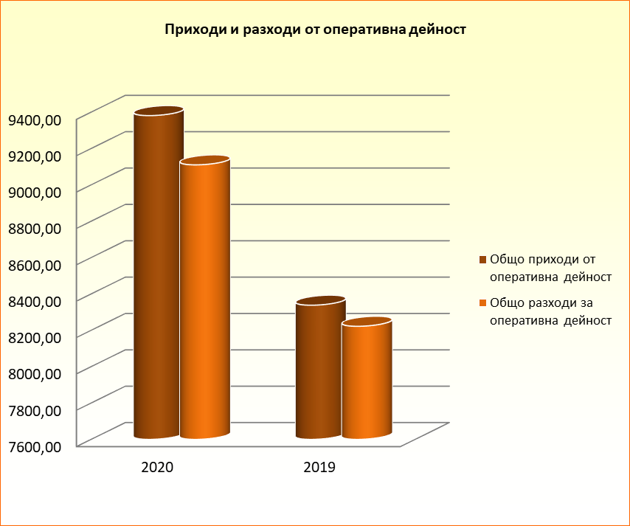

Приходи, разходи и финансов резултат | 2020 | 2019
Общо приходи | 9 382 | 8 338
Общо разходи | 9 116 | 8 250
Финансов резултат | 218 | 88

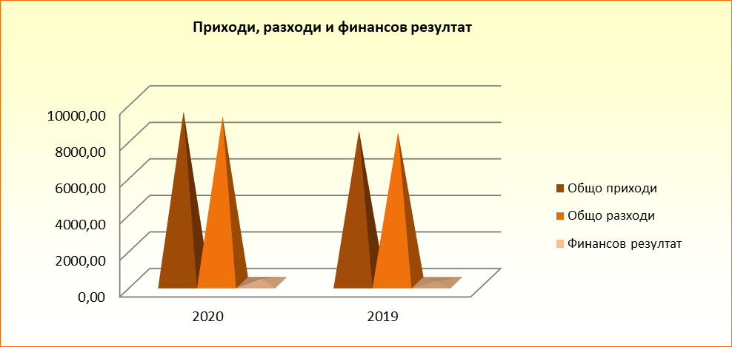

Финансова автономност | 2020 | 2019
Коефициент на финансова автономност (7/8) | 3,26 | 4,79
Коефициент на платежоспособност (9/8) | 4,36 | 5,79

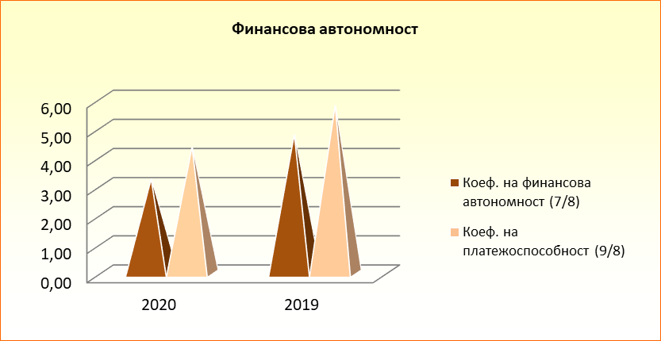

Рентабилност | 2020 | 2019
Коефициент на рентабилност на приходите от продажби (1/2) | 0,032 | 0,011
Коефициент на рентабилност на собствения капитал (1/7) | 0,051 | 0,022
Коефициент на рентабилност на пасивите (1/8) | 0,165 | 0,103
Коефициент на на капитализация на активите (1/9) | 0,038 | 0,018

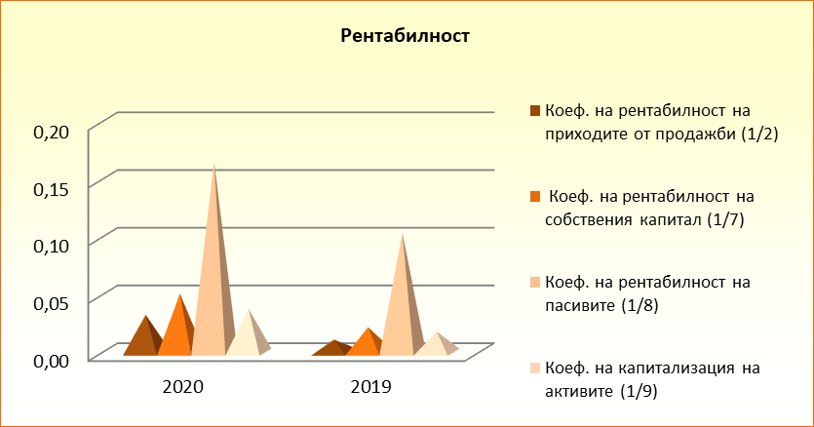

Ефективност | 2020 | 2019
Коефициент на на ефективност на разходите (4/6) | 1,029 | 1,011
Коефициент на ефективност на разходите от оперативна дейност (3/5) | 1,030 | 1,014

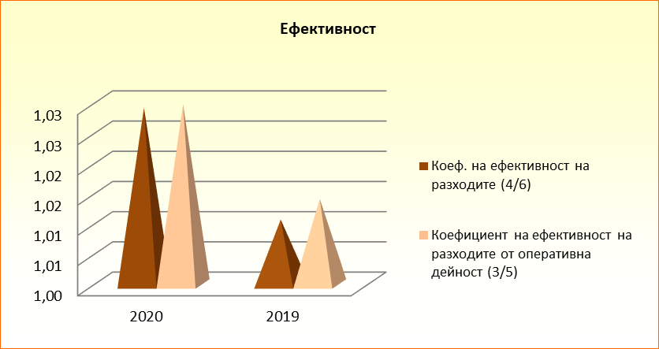

Ликвидност | 2020 | 2019
Коеф. на обща ликвидност (10/11) | 1,936 | 1,724
Коеф. на бърза ликвидност (12+13+14)/11 | 1,680 | 1,604
Коеф. на незабавна ликвидност (13+14)/11 | 1,080 | 1,096
Коеф. на абсолютна ликвидност (14/11) | 1,080 | 1,096

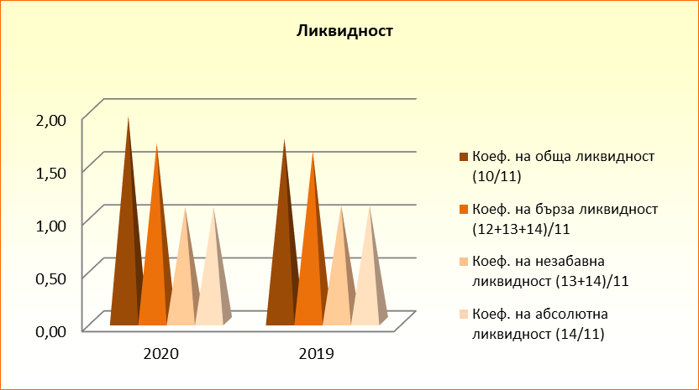

Стойността на дружеството за 2020 г. спрямо 2019 г. е както следва
 |  | (лева)
 | 2020 | 2019
Стойност на 100% от собствения капитал | 4 302 984 | 4 079 057
Брой дялове | 253 607 | 253 607
Стойност на 1 дял | 16,97 | 16,08

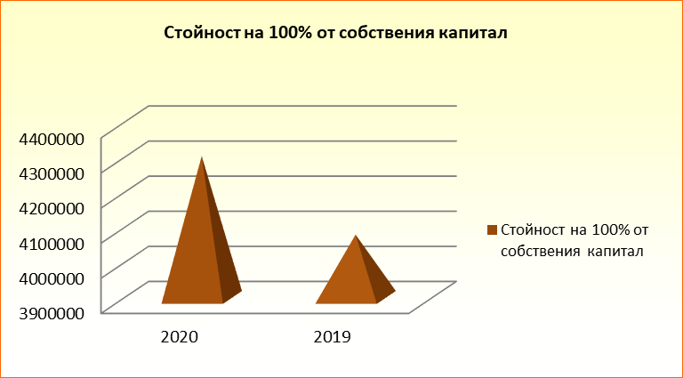
 | 2020 | 2019
Стойност на 1 дял в лева | 16,97 | 16,08

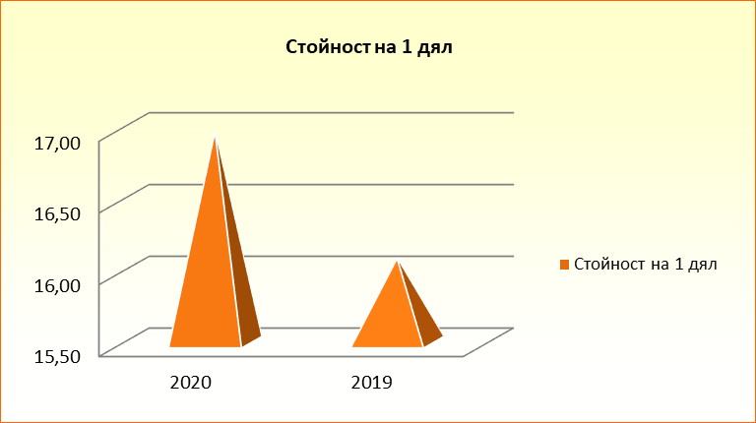

- Нефинансови показатели

- Описание на политиките по отношение на социалните въпроси, които са приети и се следват от МБАЛ „Св. Пантелеймон“- Пловдив“ ЕООД

Политиките в тази област са насочени към постигане на отговорност и съпричастност на персонала при изпълнение на поставените цели и задачи, като ръководството се стреми да оказва подкрепа на служителите за реализиране на управленските приоритети на болницата. Целта е груповата социална политика да спомага за развитието и да стимулира позитивните промени в цялостната дейност на дружеството, които в крайна сметка се отразяват положително върху работния процес и върху социалния статус на работниците. За осъществяване на своите цели МБАЛ „Св. Пантелеймон“-Пловдив“ ЕООД работи със законоустановените и вътрешно утвърдените наредби, правилници, инструкции, свързани с:
✓трудово-правните и осигурителните отношения;
✓организацията и заплащането на труда;
✓трудовата заетост и социалната дейност;
✓условията на труд и безопасността на труда;
✓колективен трудов договор;

Постигнатите социални договорености имат следните основни насоки:
- За здравословни и безопасни условия на труд на работниците и служителите се осигуряват: специално работно облекло и лични предпазни средства; безплатна храна по Наредба 11 и КТ; замерване параметрите на работната среда от акредитиран орган; периодични медицински прегледи. Лечебното заведение е сключило договор със Служба по трудова медицина. Изработен е Правилник за здравословни и безопасни условия на труд и е създаден Комитет по условията на труд, който работи по опазване на здравето и осигуряване безопасността на работещите в болницата. При назначаване нови служители и работници, всички се инструктират и обучават. Съставен е Доклад за оценка на риска, който при необходимост се актуализира.
- Социално битови придобивки: финансови помощи и обезщетения при смърт на член на семейството, при раждане на новородено дете на служител на лечебното заведение, при продължително боледуване и скъпо струващо лечение и рехабилитация; при сключване на граждански брак; предоставяне на еднаква сума на всеки служител при вземане на решение за изплащане да средства от фонд СБКО за професионални или официални празници. Размерът на средствата за социално-битово и културно обслужване на персонала се договарят с работодателя, съобразени с финансовите средства и зоконоопределеният им размер. Структурата и начинът на използването на средствата за социално-битово и културното обслужване се определят с решение на Общото събрание на болницата.
- Ръководството на лечебното заведение провежда политика за непрекъснато повишаване квалификацията на служителите. Периодично се прави преглед на квалификацията на персонала с цел осигуряване на необходимото вътрешно и външно обучение, ориентирано към качествено изпълнение на медицинските и др. дейности.

- Политика по социална отговорност:

МБАЛ „Св. Пантелеймон“- Пловдив“ ЕООД следва и съдейства за спазването на международно утвърдените човешки права и счита опазването на неприкосновеността, здравето, правата и благоденствието на своите служители и на околната среда за елементи от първостепенно и фундаментално значение при упражняването и развитието на своята дейност.
Политиката по социална отговорност на дружеството при изпълнение на основните си дейности е насочена към стратегическо управление, допринасящо за устойчиво развитие, коректни трудови отношения с персонала, техните семейства, местната общност и обществото, като цяло с цел подобряване качеството на живот.
Ръководните принципи на МБАЛ „Св. Пантелеймон“- Пловдив“ ЕООД по отношение на социалната отговорност включват:
- уважение и зачитане на правата на човека и неговите основни свободи, определени
във Всеобщата декларация за правата на човека;
- защита на общоприетите човешки ценности;
- осигуряване на здравословни и безопасни условия на труд на своите служители;
- развитие и мотивиране на персонала;
- разкриване на нови работни места;
- осигуряване на сигурност в разплащанията;
- поддържане на адекватно заплащане на труда с навременно плащане на работните
заплати, данъците и видовете осигуровки на персонала;
- формулиране на правила за градивна бизнес етика и гарантиране на тяхното спазване;
- отговорност при извършването на благотворителни дейности, в т.ч. подобряване на
местната инфраструктура;
- поддържане на ползотворни взаимодействия с обществеността и местната власт,
както и с неправителствени организации, образователни и експертни институции ;
- оповестяване дейността на компанията в средствата за масова информация;
Всички служители в МБАЛ „Св. Пантелеймон“- Пловдив“ ЕООД работят доброволно.
За да гарантира доброволния характер на работата, дружеството се ангажира да гарантира, че всички служители са запознати с правата и задълженията, произтичащи от трудовите им договори. Разработен е „Правилник за вътрешния трудов ред“ и персоналът е запознат с него. Във всеки трудов договор са заложени условията на трудовото правоотношение, а именно: заплата, работно време, ползваем годишен платен отпуск, длъжност, срок на предизвестие при прекратяване на трудовото правоотношение.
Работещите в МБАЛ „Св. Пантелеймон“- Пловдив“ ЕООД имат право да сформират, участват и организират синдикати по техен избор и да се договарят колективно от свое име с дружеството. Персоналът е информиран, че е свободен да участва в организация по свой избор и че това негово действие няма да доведе до негативни последствия или репресивна мярка за спряво него. Функционирането и управлението на тези професионални организации е свободно и не се ограничава от дружествена намесата.
В МБАЛ „Св. Пантелеймон“- Пловдив“ ЕООД няма дискриминация при наемане на работа, във връзка със заплащането, достъпа до обучение, повишение, прекратяване на договора или пенсиониране на базата на расов, национален или социален произход, класа, потекло, религия, инвалидност, пол, сексуална ориентация, семейни задължения, семейно положение, членство в синдикат, политически възгледи или друго условие, което да доведе до дискриминация.
Дружеството не пречи на упражняването на правото на персонала да спазва принципи, практики или да посреща нужди на основата на расов, национален или социален произход, религия, инвалидност, пол, сексуална ориентация, семейни задължения, членство в синдикат, политически възгледи или други условия, които могат да доведат до дискриминация. Служителите във лечебното заведение са с различна религиозна и етническа принадлежност, и това не пречи на съвместната и екипна работа. Дружеството е отворено за назначаване на хора в неравностойно положение. Стремежът е да се осигурят на младите хора възможности за професионално и личностно развитие.
Спазен е принципа на равнопоставеност на половете при назначаване на лица на ръководни длъжности.
В лечебното заведение не се позволява заплашително, оскърбително или водещо до експлоатация или сексуален тормоз поведение, включително такива жестове, език и физически контакт на работното място.

- Численост и структура на персонала:

Структура на персонала по категории/брой
Категория | 2020 | 2019
Общо /без лицата в отпуск по майчинство/, в т.ч. | 308 | 312
Ръководители | 30 | 34
Специалисти | 176 | 178
Техници и приложни специалисти | 21 | 21
Помощен административен персонал | 12 | 12
Персонал, зает с услуги за населението, търговията и охраната | 44 | 43
Квалифицирани работници и сродни на тях занаятчии | 8 | 7
Машинни оператори и монтажници | 8 | 7
Професии, неизискващи специална квалификация | 9 | 10

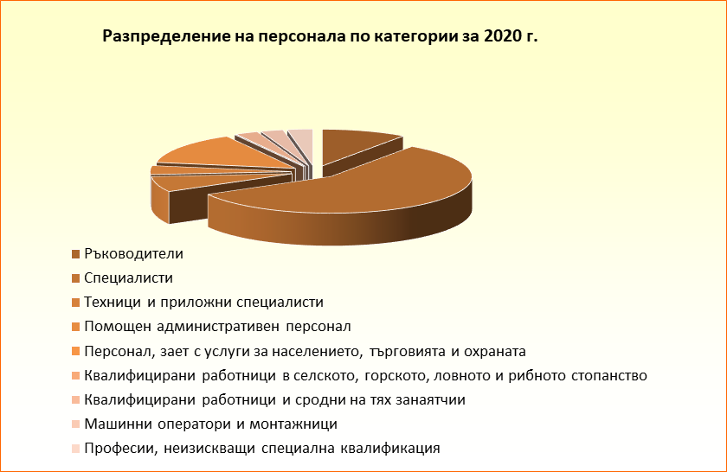

- Производителност на труда:

Производителност на труда в лева
Години | 2020 | 2019
Средносписъчен състав | 21215 | 25292
Нетни приходи от продажби | 317 | 322
Нетни приходи от продажби / 1 лице | 6 725 012 | 8 143 996

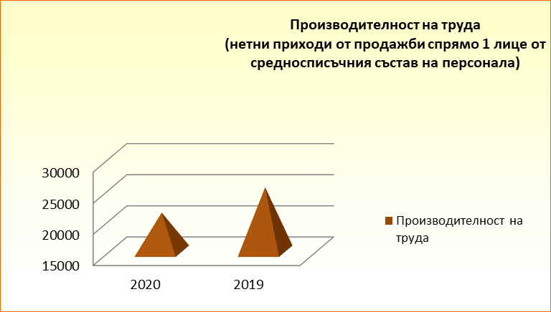
- Рентабилност на труда:

 |  | (в лева).
Рентабилност на труда
Години | 2020 | 2019
Средносписъчен състав | 317 | 322
Финансов резултат | 217525 | 87831
Финансов резултат / 1 лице | 686 | 273

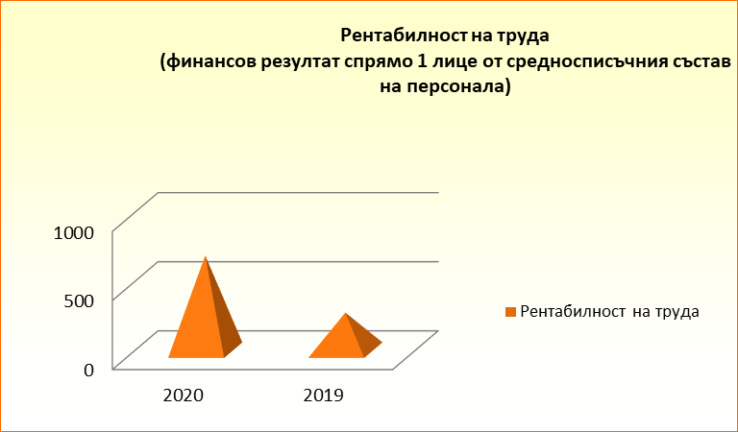

- Издръжка на едно лице от средносписъчния състав на персонала:

Издръжка на едно лице от средносписъчния състав на персонала в лева
Години | 2020 | 2019
Персонал - брой | 317 | 322
Възнаграждения и осигуровки* | 6 221 184 | 5 468 419
Издръжка на 1 лице, лв. | 19 625 | 16 983
* От отчета за приходите и разходите

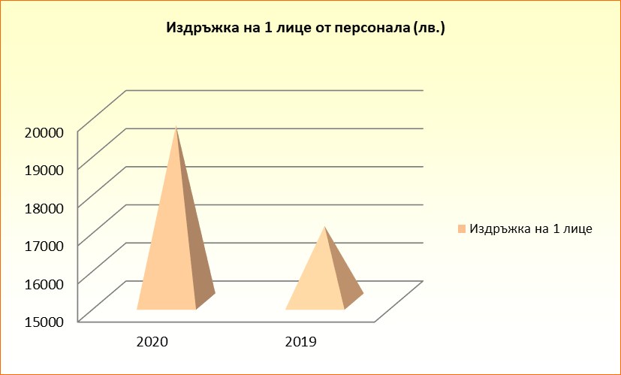
- Картина на АКТИВ® за издръжка на едно лице от средносписъчния състав на персонала спрямо производителност на труда и рентабилност на труда:

 |  | (лева)
Години | 2020 | 2019
Издръжка на едно лице от персонала | 19 625 | 16 983
Производителност на труда (спрямо нетни приходи от продажби) | 21 215 | 25 292
Рентабилност на труда (спрямо финансов резултат) | 686 | 273

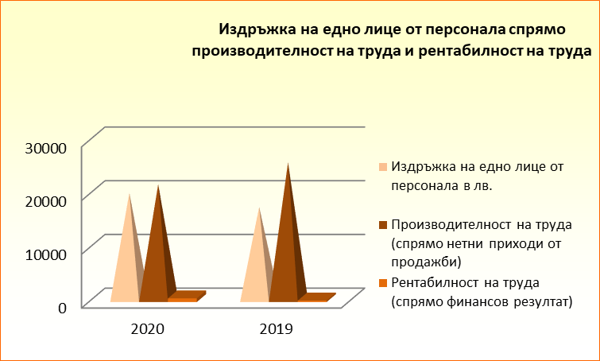

- Политика по опазване на околната среда

МБАЛ„Свети Пантелеймон“-Пловдив” ЕООД полага усилия за постигане на непрекъснато подобрение на екологичните показатели и резултатността си спрямо околната среда при осъществяване на дейността си, в предлагането на услуги.

Основните принципи и приоритети на политиката по опазване на околната среда са:
- оценка влиянието върху околната среда на осъществяваните от дружеството дейности, предлаганите услуги;
- съответствие с нормативните изисквания по опазване на околната среда, имащи отношение към дейностите и процесите на дружеството и техните аспекти;
- спазване на всички нормативни актове и вътрешни разпоредби за опазване на околната среда;
- Следене на ключовите характеристики на процесите и дейностите, имащи значимо въздействие върху околната среда и вземане на предпазни мерки срещу потенциално замърсяване на околната среда;
- ефективно управление на генерираните отпадъци;
- ангажираността и съпричастността на работещите в дружеството по отношение на политика за опазване на околната среда;
- обучение и засилване на персоналната отговорност на работещите към опазване на околната среда.

В лечебното заведение функционира система за управление на болничните отпадъци, която утвърждава правила и процедури за управление на болничните отпадъци, с акцент правилно събиране, съхранение и транспортиране на опасните болнични отпадъци и намаляване на риска при работа с тях и осигуряване на защита на персонала и други лица.
СПИСЪК НА ПРИОРИТЕТИТЕ ПО УПРАВЛЕНИЕТО НА ОКОЛНАТА СРЕДА

Описание на аспектите, чието управление се определя като приоритет | Въздействия, чието управление се определя като приоритет
Генериране на опасни болнични отпадъци | * Възникване на вътрешно болнични инфекции;  * Предизвикване на инфекциозни заболявания извън територията на болницата;  * Замърсяване на почвата, създаващо опасност от разпространение на инфекциозни заболявания;  * Заразяване на водите, създаващо опасност от разпространение на инфекциозни заболявания.
Генериране на небитови отпадъци | * Вредни въздействия от токсични отпадъци от луминесцентни лампи, батерии и друга апаратура.  * Вредно въздействие от неизправна апаратура и оборудване.
Отопление с природен газ | * Неблагоприятни въздействия при допуснато изтичане на природен газ при неизправност на инсталацията за отопление;  * Намаляване на парниковите газове и другите вредни емисии, отделяни за отоплението на болницата.
Използване на МПС | * Генериране на отпадъчен продукт – отработено масло;  * Разливи на нефтопродукти.

МБАЛ „Св. Пантелеймон“ – Пловдив“ ЕООД има сключен договор за събиране, транспортиране и унищожаване на опасни отпадъци както и договор за транспортиране и третиране (рециклиране) на сепариране битов отпадък с лицензирани фирми.
В изпълнение на политиката по опазване на околната среда през 2020 г. МБАЛ„Свети Пантелеймон”- Пловдив“ ЕООД е реализирало следните мероприятия на стойност, включена в годишния финансов отчет:
(лева)
Мероприятие | Стойност
Събиране и предаване на биологични и опасни отпадъци | 20 854
Общо | 20 854

Всички данни и стойности, използвани при изчисление на финансовите и нефинансовите показатели са представени в годишния финансов отчет на МБАЛ„Свети Пантелеймон“-Пловдив” ЕООД за 2020г. и всички от съществено значение разяснения по отношение на сумите на разходите са оповестени в приложението към годишния финансов отчет.

IV. НАУЧНОИЗСЛЕДОВАТЕЛСКА И РАЗВОЙНА ДЕЙНОСТ (съгл. чл. 39, т.5 от ЗС)

През 2020 г. МБАЛ“Свети Пантелеймон“-Пловдив“ ЕООД не е развивала действия, свързани с научноизследователската и развойна дейност.

V. ВАЖНИ СЪБИТИЯ, КОИТО СА НАСТЪПИЛИ СЛЕД ДАТАТА, КЪМ КОЯТО Е СЪСТАВЕН ГОДИШНИЯТ ФИНАНСОВ ОТЧЕТ (съгл. чл. 39, т. 3 от ЗС)

На 30 януари 2020 г. по препоръка на Комитета за извънредни ситуации, генералният директор на СЗО декларира, че избухването на епидемията на коронавирус 2019-nCoV представлява извънредна ситуация в областта на общественото здравеопазване от международно значение.
На 11 март 2020 г., след като са регистрирани случаи на заразени с новия щам на коронавируса в 114 държави, Световната здравна организация (СЗО) обяви епидемията от COVID-19 за пандемия. С цел ограничаване разпространението на коронавируса на 13 март 2020 г. по искане на правителството Народното събрание обяви извънредно положение в България, което впоследствие бе променено в «извънредна епидемична обстановка».
Бяха въведени засилени противоепидемични мерки и ограничения, които доведоха до нарушения в обичайната дейност на дружеството. От средата на месец март значително намаля пациентопотока.
Дружеството е приело Програма за работа в условията на епидемия от COVID-19, недопускане възникване и разпространение на вътреболнични инфекции и осигуряване на непрекъснатост на лечебно-диагностичния процес.
Поради характера на дейността си, лечебното заведение е извършило непредвидени разходи във връзка с пандемията, а именно:
- текущ ремонт за обособяване на отделение за лечение на пациенти с COVID-19;
- закупуване на медицинска апаратура, необходима за диагностика, лечение и реанимация на пациенти с COVID-19;
- текущи разходи за осигуряване дезинфектанти и лични предпазни средства на персонала и пациенти.
Към датата на изготвяне на доклада за дейността продължава действието на обявената извънредна епидемична обстановка, последно удължена от Министерският съвет до 30 април 2021 г.
В национален мащаб се наблюдава увеличение на заразените и заболели с коронавирусна инфекция лица, както и броя на постъпилите и лекувани в болнични заведения такива. В дружеството има регистрирани случаи на заразени от COVID-19 служители, поради естеството на работния процес и наличието на пряк контакт със заразени с цел оказване на медицинска помощ и грижи. Ръководството предприема всички препоръчани мерки за ограничаване разпространението на заразата включително чрез информиране на служителите за изпълнение на определени мерки, осигуряване на защитни предпазни средства и дезинфектанти.
Ситуацията се развива изключително бързо и практически е невъзможно да се направи надеждно измерима преценка на потенциалния последващ ефект от пандемията.
Освен оповестеното по-горе, между датата към която е изготвен доклада за дейността (31.12.2020 г.) и датата, на която е оторизиран за издаване от Управителя (11.03.2021 г.) не са настъпили други важни събития.

VI. ИНФОРМАЦИЯ ЗА СКЛЮЧЕНИ СЪЩЕСТВЕНИ СДЕЛКИ
(съгл. т. 3 от Приложение № 10)

През месец юли 2020 г. МБАЛ „Св. Пантелеймон“ - Пловдив“ ЕООД сключи договор с МЗ за финансиране по Проект BG05M9OP001-1.099-0001 „Подкрепа на работещи в системата на здравеопазването в условия на заплаха за общественото здраве от COVID-19” за допълнително трудово възнаграждение на медицинския и немедицинския персонал, пряко зает с дейности по наблюдение, диагностика и лечение на пациенти с доказан Коронавирус.
Разходите за изплатените допълнителни възнаграждения и осигурителни вноски върху тях са в размер на 793 хил. лв. В същия размер са начислени приходи, които се отчитат и докладват към финансиранията.

VII. СДЕЛКИ, СКЛЮЧЕНИ МЕЖДУ МБАЛ„Свети Пантелеймон“-Пловдив“ ЕООД и СВЪРЗАНИ ЛИЦА, СДЕЛКИ ИЗВЪН ОБИЧАЙНАТА МУ ДЕЙНОСТ И СДЕЛКИ, КОИТО СЪЩЕСТВЕНО СЕ ОТКЛОНЯВАТ ОТ ПАЗАРНИТЕ УСЛОВИЯ ( т. 4 от Приложение № 10)

- Информация за сключените сделки със свързани лица

МБАЛ „Свети Пантелеймон - Пловдив“ ЕООД е свързано лице с МЦ „Свети Пантелеймон“ ЕООД, поради обстоятелството, че притежава 100% от дяловете в капитала на последното.
Видът и нетната стойност на сделките осъществени между свързаните лица са следните:
(хил.лв.)
Продажба на услуги на МЦ „Свети Пантелеймон“ ЕООД | 2020 | 2019
Наем на активи | 21 | 20

Условията, при които са извършвани сделките не се отклоняват от пазарните цени за подобен вид сделки. Към 31.12.2020 г. дружеството има вземания от МЦ „Свети Пантелеймон“ ЕООД в размер на 2 хил. лв., като няма задължения към последното.
- Информация за сключените сделки извън обичайната дейност:
През отчетната 2020 г. МБАЛ„Свети Пантелеймон“-Пловдив” ЕООД не е сключвало сделки извън обичайните му дейности.
- Информация за сключените сделки, които съществено се отклоняват от пазарните условия
През отчетната 2020 г. МБАЛ„Свети Пантелеймон“-Пловдив” ЕООД не е сключвало сделки, които съществено да се отклоняват от пазарните условия.

VIII. СЪБИТИЯ И ПОКАЗАТЕЛИ С НЕОБИЧАЕН ХАРАКТЕР
(съгл. т. 5 от Приложение № 10)

Към последното тримесечие на 2020 г. МБАЛ „Свети Пантелеймон - Пловдив“ ЕООД е на икономия от определения с договора за БМП към НЗОК лимит в размер на 372 хил. лв. в следствие на обявената епидемичната обстановка и ограничения достъп на пациенти.
Като следствие от това Община Пловдив направи предложение за даване на съгласие от страна на ръководството на МБАЛ „Свети Пантелеймон - Пловдив“ ЕООД за прехвърляне на част от неусвоените средства от лимита към друга общинска структура за болнична помощ – МБАЛ „Свети Мина“ ЕООД . Даденото съгласието разреши прехвърляне на средства, възлизащи на стойността на незаплатените дейности през 2020 г. за болнична помощ на МБАЛ „Свети Мина“ ЕООД до 01.11.2020 г. по договора за изпълнител на БМП в размер на 268 хил.лв.
Прехвърлянето на частта от неусвоения лимит, намери отражение в размера на сумата заплащана от НЗОК на МБАЛ „Свети Пантелеймон - Пловдив“ ЕООД за работа при неблагоприятни условия по повод на обявената епидемична обстановка, определяна като разликата между 85% от средномесечната стойност на дейността за 2020 г. и стойността на съответната дейност за съответния месец на 2020 г. В резултат на тези действия МБАЛ „Свети Пантелеймон - Пловдив“ ЕООД получи за месеците ноември и декември 2020 г. по 515 хил. лв. вместо 594 хил. лв. на месец или общо в по-малко 158 хил. лв. с което се намалява печалбата на дружеството за 2020 г.
Извън горното, докладваното в т. VI и събитията свързани с COVID-19 през отчетната 2020 г. в МБАЛ„Свети Пантелеймон“- Пловдив” ЕООД не са се случили други събития с необичаен характер.

IX. СДЕЛКИ, ВОДЕНИ ИЗВЪНБАЛАНСОВО (съгл. т. 6 от Приложение № 10)

През отчетната 2020 г. МБАЛ„Свети Пантелеймон“-Пловдив” ЕООД не е сключвало сделки, които да се отчитат извънбалансово.

X. ДЯЛОВИ УЧАСТИЯ на МБАЛ „СВЕТИ ПАНТЕЛЕЙМОН“-ПЛОВДИВ“ ЕООД, ОСНОВНИ ИНВЕСТИЦИИ, ИНВЕСТИЦИИ В ДЯЛОВИ ЦЕННИ КНИЖА ИЗВЪН НЕГОВАТА ГРУПА И ИЗТОЧНИЦИТЕ / НАЧИНИТЕ НА ФИНАНСИРАНЕ (съгл. т. 7 от Приложение № 10)

- Информация за дялови участия:
МЦ „Свети Пантелеймон“ЕООД ЕИК 202701870
100% собственост на МБАЛ „Свети Пантелеймон“-Пловдив“ ЕООД
Себестойност на дяловото участие - 1 хил. лв.
- Информация за основните инвестиции в страната и чужбина - няма.
- Информация за инвестиции в дялови ценни книжа извън групата предприятия на МБАЛ„Свети Пантелеймон“-Пловдив” ЕООД - няма.
XI. СКЛЮЧЕНИ от МБАЛ „СВЕТИ ПАНТЕЛЕЙМОН“-ПЛОВДИВ“ ЕООД, ДЪЩЕРНО ДРУЖЕСТВО ИЛИ ДРУЖЕСТВО МАЙКА ДОГОВОРИ ЗА ЗАЕМ в качеството на заемополучатели (съгл. т. 8 от Приложение № 10)
- Информация за сключени от МБАЛ „Свети Пантелеймон-Пловдив“ ЕООД договори за заем - няма.
- Информация за сключени от дъщерно дружество МЦ „Свети Пантелеймон“ ЕООД договори за заем - няма.
- Информация за сключени от дружество майка на МБАЛ„Свети Пантелеймон“-Пловдив“ ЕООД договори за заем - няма.

XII. СКЛЮЧЕНИ от МБАЛ „СВЕТИ ПАНТЕЛЕЙМОН“- ПЛОВДИВ“ ЕООД, ДЪЩЕРНО ДРУЖЕСТВО ИЛИ ДРУЖЕСТВО МАЙКА ДОГОВОРИ ЗА ЗАЕМ в качеството на заемодатели (съгл. т. 9 от Приложение № 10)
- Информация за сключени от МБАЛ „Свети Пантелеймон“-Пловдив“ ЕООД договори за заем - няма.
- Информация за сключени от дъщерно дружество на МБАЛ„Свети Пантелеймон“-Пловдив“ ЕООД договори за заем - няма.
- Информация за сключени от дружество майка на МБАЛ„Свети Пантелеймон“Пловдив“ ЕООД договори за заем - няма.
- Информация за предоставени гаранции, включително на свързани лица - няма.

XIII. АНАЛИЗ НА СЪОТНОШЕНИЕТО МЕЖДУ ПОСТИГНАТИТЕ ФИНАНСОВИ РЕЗУЛТАТИ, отразени във финансовия отчет за финансовата година и порано ПУБЛИКУВАНИ ПРОГНОЗИ ЗА ТЕЗИ РЕЗУЛТАТИ (съгл. т. 11 от Приложение № 10)
 |  | (хил. лв)
 | 2020 | Прогнози
Общо приходи | 9 382 | 8 468
Общо разходи | 9 116 | 8 390
Финансов резултат | 218 | 78

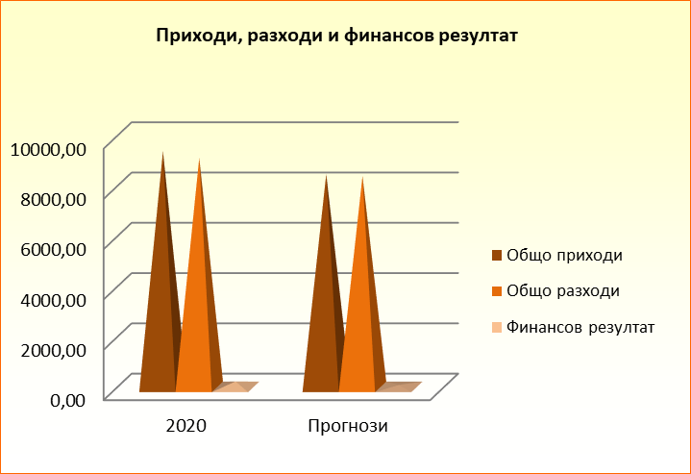

Съотношения между постигнатите финансови резултати, посочени в Годишния финансов отчет на МБАЛ „Свети Пантелеймон“-Пловдив” ЕООД за 2019 г. и разликите спрямо публикуваните по-рано прогнози за тези резултати се дължат на динамична кризисна ситуация предизвикана от COVID-19, действията от страна на правителството и НЗОК за справяне със кризата и предоставените ни ресурси в тази връзка.

XIV. АНАЛИЗ И ОЦЕНКА НА ПОЛИТИКАТА ОТНОСНО УПРАВЛЕНИЕ НА ФИНАНСОВИТЕ РЕСУРСИ (съгл. чл.39, т.8 от ЗС и т. 12 от Приложение № 10)

- Политиката относно управление на финансовите ресурси на МБАЛ„Свети Пантелеймон”-Пловдив“ ЕООД касае способността му да:

- изпълнява задълженията си своевременно;
- реализира добра събираемост на вземанията;
- генерира приходи, а оттам и печалба;
- да инвестира в рентабилни инвестиции.

- Политиката относно управление на финансовите ресурси на МБАЛ „Свети Пантелеймон”-Пловдив“ ЕООД отчита влиянието на ключови фактори като:

- междуфирмените вземания и задължения;
- събираемост на вземанията;
- ценова политика;
- търговска политика;
- данъчна политика;
- плащане на санкции;
- конкурентоспособността на дружеството;
- взаимоотношения с финансово-кредитни институции;
- държавни субсидии за подпомагане на дейността.

- Политиката относно управление на финансовите ресурси на МБАЛ„Свети Пантелеймон”-Пловдив“ ЕООД включва следните принципи:

- стриктно спазване на действащото законодателство;
- мониторинг на ключови финансови показатели;
- обезпечаване на мениджмънта с финансово - счетоводна информация за вземане на решения;
- своевременно осигуряване на необходимите финансови ресурси за развитие на дружеството при възможно най-изгодни условия;
- ефективно инвестиране на разполагаемите ресурси (собствени и привлечени);
- управление на капитала и активите на дружествата (включително и привлечените капитали);
- финансово обезпечаване на съхранението и просперитета на дружеството.

- Информация за задълженията на МБАЛ „Свети Пантелеймон“- Пловдив“ ЕООД и възможностите за тяхното обслужване:

МБАЛ „Свети Пантелеймон”-Пловдив“ ЕООД има следните задължения:

 |  |  |  |  | (хил. лв.)
Вид | Стойност | Основание | Срок на погасяване
Към доставчици | 117 | договори | месечно по договор
Други | 1 114 | договори | месечно

МБАЛ „Свети Пантелеймон”-Пловдив“ ЕООД има следните възможности за тяхното покриване:

 |  |  |  |  | (хил. лв.)
Стойност на вземанията | Стойност на паричните средства | Стойност на задълженията |  | Възможност за обслужване на задълженията
(1) | (2) | (3) |  | (4) = (1+2 -3)
739 | 1 329 | 1 231 |  | 837

От таблицата по-горе е видно, че сумата на вземанията и паричните средства е в по-голям размер от стойността на задълженията на МБАЛ „Свети Пантелеймон”- Пловдив“ ЕООД.
Евентуалните заплахи, пред които МБАЛ„.Свети Пантелеймон”-Пловдив“ ЕООД може да се изправи, включително влиянието и неговата експозиция по отношение на ценовия, кредитния и ликвидния риск и риска на паричния поток са посочени в т. II „Характеристика на дейността“, т. „Рискове, пред които дружеството е изправено“ на настоящия Годишен доклад за дейността.

XV. ОЦЕНКА НА ВЪЗМОЖНОСТИТЕ ЗА РЕАЛИЗАЦИЯ НА ИНВЕСТИЦИОННИ НАМЕРЕНИЯ (съгл. т. 13 от Приложение № 10)

През 2020 г. ръководството на МБАЛ„Свети Пантелеймон”- Пловдив“ ЕООД продължава изпълнението на инвестиционни мероприятия, заложени в капиталовата програма.
Със собствени средства са закупени са дълготрайни активи за 190 хил. лв. по категории, както следва:

Апаратура и оборудване - 154 хил.лв.
Програмни продукти и лицензии - 15 хил. лв.
Стопански инвентар - 10 хил. лв.
Транспортни средсва - 8 хил. лв.
Съоръжения - 3 хил. лв.
По - значимите от тях са включени в таблицата:

Наименование | Брой | Отчетна стойност в лв.
Инсталация за медицински газове ЛЧХ и ГЕО | 1 | 2 936,33
Ехографски апарат Anasonic C3 | 1 | 9 960,00
Видеопринтер Мицубиши Р93 | 1 | 1 206,00
Трансдюсер високочестотен линеен за ехогр.апарат Anasonic C3 | 1 | 8 148,00
ЕКГ Холтер TLC 9803 | 3 | 5 850,00
Пациентски монитор 12,1" | 5 | 18 000,00
Инфузионна помпа /Перфузор/ | 11 | 30 240,00
Автоматичен външен дефибрилатор | 1 | 4 745,70
Апарат за обдишване ЦПАП | 1 | 4 000,00
Трансдюсер SL1543 | 1 | 8 500,00
Стерилизатор бактерициден UV-C-1 2G1 | 5 | 4 035,00
Уред за дезинфекция въздуха | 2 | 3 300,00
Софтуер за упр-е на система за контрол на достъпа | 1 | 2 376,00
Софтуер RescueSoft-Public MyLAB v2.01 за онлайн проверка на лабораторни изсредвания | 1 | 3 680,00
Сървър за съхранение на база данни към Интегрирана болнична информационна система | 2 | 11 024,00
Твърди дискове за съхранение на информацията към Интегрирана болнична информационна система | 5 | 9 936,00
Системен, архивен, реконструкторски диск за Компютър томограф | 4 | 15 600,00
Пежо Партнер РВ8601ХС | 1 | 8 300,00

XVI. НАСТЪПИЛИ ПРОМЕНИ В ОСНОВНИТЕ ПРИНЦИПИ НА УПРАВЛЕНИЕ
(съгл. т. 14 от Приложение № 10)

През отчетната 2020 г. в основните принципи на управление на МБАЛ„Свети Пантелеймон”-Пловдив“ ЕООД не са настъпили промени.

XVII. ОСНОВНИТЕ ХАРАКТЕРИСТИКИ НА ПРИЛАГАНИТЕ СИСТЕМА ЗА ВЪТРЕШЕН КОНТРОЛ И СИСТЕМА ЗА УПРАВЛЕНИЕ НА РИСКА (съгл. т. 15 от Приложение № 10)

Вътрешният контрол и управлението на риска са динамични и повтарящи се процеси, осъществявани от управителните органи, създадени да осигурят разумна степен на сигурност по отношение на постигане на целите на организацията в посока постигане на ефективност и ефикасност на операциите; надеждност на финансовите отчети; спазване и прилагане на съществуващите законови и регулаторни рамки.

На основание чл. 2 от Закона за финансово управление и контрол в публичния сектор при спазване на принципите за законосъобразност, добро финансово управление и прозрачност МБАЛ„Свети Пантелеймон”- Пловдив“ ЕООД има разработена и функционираща система за финансово управление и контрол, включваща политики и процедури с цел да се постигне разумна увереност, че целите на дружеството са постигнати чрез:

- съответствие със законодателството, вътрешните актове и договори;
- надеждност и всеобхватност на финансовата и оперативната информация;
- икономичност, ефективност и ефикасност на дейностите;
- опазване на активите и информацията.

Разработената система на МБАЛ„Свети Пантелеймон”-Пловдив“ ЕООД гарантира правилното идентифициране на рисковете, свързани с дейността на дружеството и подпомага ефективното им управление, обезпечава адекватното функциониране на системите за отчетност и разкриване на информация.
Основните елементи и характеристики на системата включват следните взаимосвързани елементи:

Елементи | Принципи
Контролна среда | 1. личната почтеност и професионална етика на ръководството и персонала на организацията;  2. управленската философия и стил на работа;  3. организационната структура, осигуряваща разделение на отговорностите, йерархичност и ясни правила, права, задължения и нива на докладване;  4. политиките и практиките по управление на човешките ресурси;  5. компетентността на персонала.
Управление на риска | 1. идентифициране, оценяване и контролиране на потенциални събития или ситуации, които могат да повлияят негативно върху постигане целите на организацията, и е предназначено да даде разумна увереност, че целите ще бъдат постигнати.  2. организиране, документиране и докладване пред компетентните органи предприетите мерки за предотвратяване риска от измами и нередности, засягащи финансовите интереси на Европейските общности.
Контролни дейности | 1. процедури за разрешаване и одобряване;  2. разделяне на отговорностите по начин, който не позволява един служител едновременно да има отговорност по одобряване, изпълнение, осчетоводяване и контрол;  3. система за двоен подпис, която не разрешава поемането на финансово задължение или извършване на плащане без подписите на ръководителя на организацията и лицето, отговорно за счетоводните записвания;  4. правила за достъп до активите и информацията;  5. предварителен контрол за законосъобразност, който може да се извършва от назначени за целта финансови контрольори или други лица, определени от ръководителя на организацията;  6. процедури за пълно, вярно, точно и своевременно осчетоводяване на всички операции;  7. докладване и проверка на дейностите - оценка на ефикасността и ефективността на операциите;  8. процедури за наблюдение;  9. правила за управление на човешките ресурси;  10. правила за документиране на всички операции и действия, свързани с дейността на организацията;  11. правила за спазване на лична почтеност и професионална етика.
Информация и комуникация | 1. идентифициране, събиране и разпространяване в подходяща форма и срокове на надеждна и достоверна информация, която да позволява на всяко длъжностно лице да поеме определена отговорност;  2. ефективна комуникация, която да протича по хоризонтала и вертикала до всички йерархични нива на организацията;  3. изграждане на подходяща информационна система за управление на организацията с цел свеждане до знанието на всички служители на ясни и точни указания и разпореждания по отношение на ролята и отговорностите им във връзка с финансовото управление и контрол;  4. прилагане на система за документиране и документооборот, съдържаща правила за съставяне, оформяне, движение, използване и архивиране на документите;  5. документиране на всички операции, процеси и трансакции с цел осигуряване на адекватна одитна пътека за проследимост и наблюдение;  6. изграждане на ефективна и навременна система за отчетност, включваща: нива и срокове за докладване; видове отчети, които се представят на ръководството; форми на докладване при откриване на грешки, нередности, неправилна употреба, измами или злоупотреба.
Мониторинг | 1. Текущо наблюдение и самооценка.
Една от основните цели на системата за финансово управление и контрол е да подпомага мениджмънта и други заинтересовани страни при оценка надеждността на финансовите отчети на дружеството.
Основните характеристики на системата за финансово управление и контрол в процеса на изготвяне на финансовия отчет за 2020 г., са:

Компоненти | Принципи
Среда на контрол | Определяне на средата, в която дружеството функционира:  - регулаторни фактори, обща рамка за финансово отчитане;  - естеството на предприятието – дейност, собственост, организационно – управленска структура, инвестиционна политика, структура на финансиране;  - избор и прилагане на счетоводната политика;  - бизнес намерения / бизнес програма и резултати;  - оценка на финансовите показатели.
Оценка на риска | Идентифициране и оценка на рисковете от съществени отклонения на ниво „финансов отчет“ и „вярност на отчитане на сделки и операции, салда по сметки и оповестявания“.
Контрол на дейностите | Спазване на правилата и процедури, кореспондиращи с:  - Оторизацията;  - Прегледите на резултатите от дейността;  - Обработка на информацията;  - Физическите контроли;  - Разпределение на задълженията
Информация и комуникация | Прилагане на информационните системи – автоматизирани или неавтоматизирани за: иницииране, отразяване, обработка и отчитане на сделки и операции или други финансови данни, включени във финансовия отчет; осигуряване и навременност, наличие и точност на информацията, анализ, текущо наблюдение на резултатите от дейността, политиките и процедурите, ефективното разпределение на задълженията чрез приложимите системи за сигурност в приложимите програми, бази данни и операционна система, вътрешния и външния обмен на информацията.
Дейности по мониторинга | Текущо наблюдение на въведените системи и контроли, тяхната ефективност във времето, извеждане на проблеми или очертаване на области, нуждаещи се от подобрение.
В дружеството са приети Вътрешни правила за контрол и предотвратяване на изпирането на пари
и финансирането на тероризма.

XVIII. ПОЛИТИКА ЗА БОРБА ПРОТИВ КОРУПЦИЯТА (съгл. чл. 48, ал. 1 от ЗСч)

В МБАЛ „Свети Пантелеймон”- Пловдив“ ЕООД не се толерира каквато и да е форма на подкуп или корупция. Дружеството се въздържа от всякакви действия и поведение, които биха могли да бъдат възприети като активен и пасивен подкуп. Политиката е приложима за всички видове корупционни практики в т.ч.:

- Активен подкуп - даване, обещаване или предлагане на подкуп;
- Пасивен подкуп - искане, съгласяване за получаване или приемане на подкуп;
- Подкуп на обществен или държавен служител;
- Неоснователно обогатяване - злоупотреба с активи на дружеството;
- Нерегламентирано лично ползване на блага и активи;

Утвърдени са вътрешни правила, които в голяма степен гарантират прозрачност на управлението, превенция и противодействие на корупцията, както следва:

- Вътрешни правила за управление на цикъла на обществените поръчки;
- Вътрешна наредба за реда и условията за приемане на оферти за доставки и услуги;
- Анонимни анкетни карти, попълвани от пациентите при престоя в болницата;
- Поставени са кутии за приемане на сигнали за корупция и жалби от пациенти и граждани.
- Информация за връзка със съответните органи при сигнали за корупция публикувани на уебсайта на болницата;
- Правилник за правата и задълженията на пациентите, лекуващи се в болницата;
- Ценоразпис на предлаганите медицински услуги и инструкция за прилагане на ценоразписа;
- Списък на клинични пътеки и амбулаторни процедури, с които болницата има сключен договор с РЗОК Пловдив;
- Списък на заболяванията, при които пациентите са освободени от заплащане на потребителска такса;
- Вътрешни правила за дейността и организацията на всяко отделение.
- Заповед на управителя за реда и начина на разглеждане на всяка подадена жалба.

XIX. ПРОМЕНИ В УПРАВИТЕЛНИТЕ И НАДЗОРНИТЕ ОРГАНИ
(съгл. т. 16 от Приложение № 10)

През отчетната 2020 г. няма промяна в управителните органи на МБАЛ „Свети Пантелеймон”-Пловдив“ ЕООД.

XX. РАЗМЕР НА ВЪЗНАГРАЖДЕНИЯТА, НАГРАДИТЕ И/ИЛИ ПОЛЗИТЕ НА ВСЕКИ ОТ ЧЛЕНОВЕТЕ НА УПРАВИТЕЛНИТЕ И КОНТРОЛНИТЕ ОРГАНИ (т. 17 от Приложение № 10)

Месечното възнаграждение на Управителя се определя посредством комплексна оценка, образувана въз основа на резултатите от финансовите отчети за тримесечие по следните показатели и критерии:

- стойността на предоставените за управление дълготрайни материални активи;
- численост на персонала;
- обслужване на задълженията;
- размера на средната работна заплата;
- постигнатите финансови резултати.
- Информация за получените възнаграждения на членовете на управителните и контролните органи на МБАЛ „Свети Пантелеймон“-Пловдив“ ЕООД:

 |  |  |  | (лева.)
Получател | Сума в лева |  | Основание
Управител | 85 500 |  | Договор
Контрольор | 10 980 |  | Договор

- Информация за получените непарични възнаграждения на членовете на управителните и контролните органи: няма.

- Информация за условни възнаграждения, възникнали през годината на членовете на управителните и контролните органи: няма

- Информация за разсрочени възнаграждения, възникнали през годината на членовете на управителните и контролните органи: няма.

- Информация за дължимите от дружеството суми за изплащане на пенсии, обезщетения при пенсиониране или други подобни обезщетения: няма.

- Информация за дължимите от дъщерните дружества суми за изплащане на пенсии, обезщетения при пенсиониране или други подобни обезщетения: няма.

XXI. ИЗВЕСТНИ НА МБАЛ „СВЕТИ ПАНТЕЛЕЙМОН“-ПЛОВДИВ“ ЕООД ДОГОВОРЕНОСТИ, в резултат на които в бъдещ период могат да настъпят промени в притежаваания относителен дял дялове от настоящи съдружници (съгл. т. 19 от Приложение № 10)

На МБАЛ„Свети Пантелеймон“-Пловдив ЕООД не са известни договорености (включително и след приключване на финансовата година), в резултат на които в бъдещ период могат да настъпят промени в притежавания относителен дял/ дялове от настоящи съдружници.

XXII. ИНФОРМАЦИЯ ЗА ВИСЯЩИ СЪДЕБНИ, АДМИНИСТРАТИВНИ И АРБИТРАЖНИ ПРОИЗВОДСТВА (съгл. т. 20 от Приложение № 10)

- Информация за висящи съдебни, административни или арбитражни производства, касаещи негови задължения в размер най-малко 10 на сто от собствения му капитал - няма.

- Информация за висящи съдебни, административни или арбитражни производства, касаещи негови вземания в размер най-малко 10 на сто от собствения му капитал – няма.

XXIII. ПЕРСПЕКТИВИ ЗА РАЗВИТИЕ НА МБАЛ „Свети Пантелеймон“-Пловдив“ЕООД (съгл. чл. 39, т. 4 от ЗС)

Главната цел на МБАЛ”Свети Пантелеймон”-Пловдив”ЕООД е осигуряване на равен и справедлив достъп на населението до всички видове болнична медицинска помощ, високо качество на диагностика и лечение на болните при ефективен финансов мениджмънт.

Мисията е съобразена с основните елементи на бизнеса, като клиенти, пазари, производствени мощности и други. Мисията е израз на смисъла на съществуване и ценностната система на фирмата. Дава отговор на въпросите: „Какъв е бизнеса?”, „Какъв е потребителят?”, „Какво е ценно за него?”, „Какъв ще бъде бизнесът ни?”, „Какъв би трябвало да бъде?”.

Основна дейност | - Осъществяване на болнична поомощ
Клиенти | - Население
Пазарен обхват | - Обхватът на пазара включва пациенти от Община Пловдив, областта и цялата страна
Конкуренти | - Лечебни заведения

Стратегии:

- Стратегия за пазарно развитие:
- Задоволяване в максимална степен потребностите на основните потребителски нужди;
- Предлагане на конкурентни цени;
- Бизнес сътрудничество;

- Стратегия на вътрешно развитие:
- Оптимизиране на оперативните разходи;
- Повишаване квалификацията на персонала;

Фирмени политики:

Продуктова политика:
- Високо качество на предлаганите услуги;
- Стриктно спазване срока за изпълнение;
- Използване на материали с доказано качество;

Кадрова политикa:
- Поддържане на оптимална структура на персонала в зависимост от дейността на дружеството;
- Развитие на персонала ;
- Принцип на съвместяване на длъжности;
- Квалификация и преквалификация на персонала;

Социална политика:
- Насърчаване на социалния статус на работещите в дружеството;
- Подобряване условията на труд;
- Стимулираща система за персонала;

Инвестиционна политика:
- Стратегически хоризонт на инвестициите;
- Модернизиране и степен на обновяване на материалната базата;
- Целесъобразност и приоритет на ключови инвестиционни мероприятия, както следва:

 | (хил.лв.)
Период на реализация |  | Инвестиционни мероприятия | Стойност на инвестициите | Очакван доход от инвестициите
Януари - Декември 2021 г. |  | СМР | 600 | -
Януари - Декември 2021 г. |  | Закупуване на медицинска апаратура | 300 | 400

Прогнозни финансови резултати:

(хил.лв.)
N: | Показатели: | Прогноза 2021 |  | 2020 | Прогноза 2021 /2020
N: | Показатели: | година |  | година | стойност |  | процент
1 | Финансов резултат | 73 |  | 218 | -145 |  | -66,5%
2 | Нетни приходи от продажби | 8100 |  | 6725 | 1375 |  | 20,4%
3 | Общо приходи от оперативна дейност | 8898 |  | 9381 | -483 |  | -5,1%
4 | Общо приходи | 8898 |  | 9382 | -484 |  | -5,2%
5 | Общо разходи за оперативна дейност | 8820 |  | 9110 | -290 |  | -3,2%
6 | Общо разходи | 8825 |  | 9116 | -291 |  | -3,2%
7 | Собствен капитал | 4452 |  | 4303 | 149 |  | 3,5%
8 | Пасиви (дългосрочни и краткосрочни) | 875 |  | 1231 | -356 |  | -28,9%
9 | Обща сума на активите | 5487 |  | 5778 | -291 |  | -5,0%
10 | Краткотрайни активи | 1912 |  | 2383 | -471 |  | -19,8%
11 | Краткосробни задължения | 875 |  | 1231 | -356 |  | -28,9%
12 | Краткосрочни вземания | 762 |  | 739 | 23 |  | 3,1%
13 | Краткосрочни финансови активи (без парични средства) | 962 |  | 1054 | -92 |  | -8,7%
14 | Парични средства | 950 |  | 1329 | -379 |  | -28,5%
15 | Материални запаси | 200 |  | 315 | -115 |  | -36,5%
16 | Дългосрочни задължения | 0 |  | 0 | 0 |  | 0,0%
Рентабилност:
17 | Коеф. на рентабилност на приходите от продажби (1/2) | 0,009 |  | 0,032 | -0,023 |  | -72,2%
18 | Коеф. на рентабилност на собствения капитал (1/7) | 0,016 |  | 0,051 | -0,034 |  | -67,6%
19 | Коеф. на рентабилност на пасивите (1/8) | 0,083 |  | 0,177 | -0,094 |  | -52,9%
20 | Коеф. на капитализация на активите (1/9) | 0,013 |  | 0,038 | -0,024 |  | -64,7%
Ефективност:
21 | Коеф. на ефективност на разходите (4/6) | 1,008 |  | 1,029 | -0,021 |  | -2,0%
22 | Коефициент на ефективност на разходите от оперативна дейност (3/5) | 1,009 |  | 1,030 | -0,021 |  | -2,0%
Ликвидност:
23 | Коеф. на обща ликвидност (10/11) | 2,185 |  | 1,936 | 0,249 |  | 12,9%
24 | Коеф. на бърза ликвидност (12+13+14)/11 | 3,056 |  | 2,536 | 0,520 |  | 20,5%
25 | Коеф. на незабавна ликвидност (13+14)/11 | 2,185 |  | 1,936 | 0,249 |  | 12,9%
26 | Коеф. на абсолютна ликвидност (14/11) | 1,086 |  | 1,080 | 0,006 |  | 0,6%
Финансова автономност:
27 | Коеф. на финансова автономност (7/8) | 5,088 |  | 3,496 | 1,592 |  | 45,6%
28 | Коеф. на платежоспособност (9/8) | 6,271 |  | 4,694 | 1,577 |  | 33,6%
 |  |  |  |  |  | (хил.лв.)
 |  |  | Прогноза 2021 |  |  | 2020
Общо приходи от оперативна дейност |  |  | 8898 |  |  | 9381
Общо разходи за оперативна дейност |  |  | 8820 |  |  | 9110

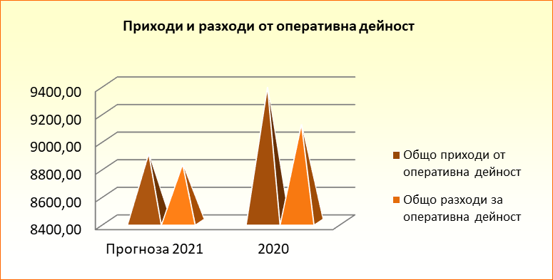

 | Прогноза 2021 | 2020
Общо приходи | 8898 | 9382
Общо разходи | 8825 | 9116
Финансов резултат | 73 | 218

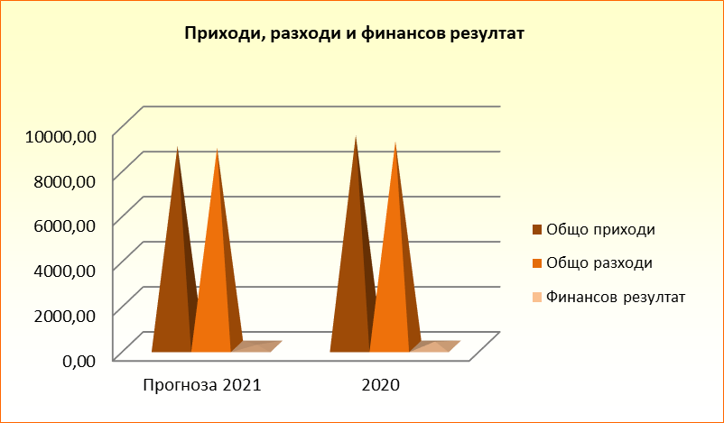

 | Прогноза 2021 | 2020
Коеф. на финансова автономност (7/8) | 5 | 3
Коеф. на платежоспособност (9/8) | 6 | 5

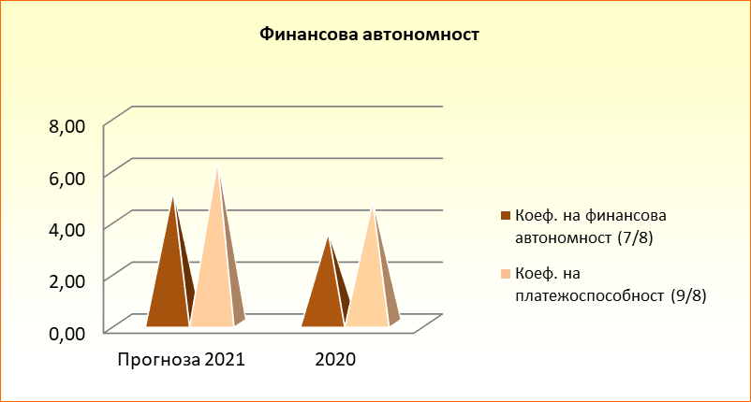

 | Прогноза 2021 | 2020
Коеф. на рентабилност на приходите от продажби (1/2) | 0,009 | 0,032
Коеф. на рентабилност на собствения капитал (1/7) | 0,016 | 0,051
Коеф. на рентабилност на пасивите (1/8) | 0,083 | 0,177
Коеф. на капитализация на активите (1/9) | 0,013 | 0,038

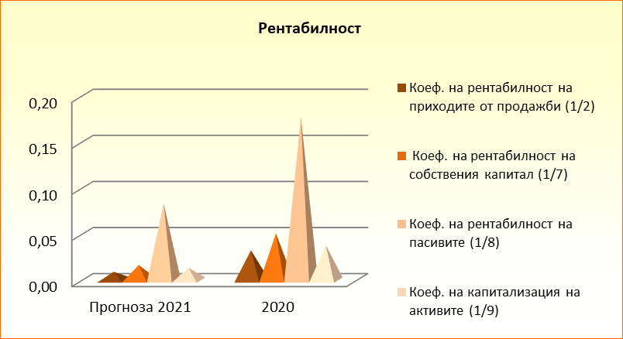

 | Прогноза 2021 | 2020
Коеф. на ефективност на разходите (4/6) | 1,008 | 1,029
Коефициент на ефективност на разходите от оперативна дейност (3/5) | 1,009 | 1,030

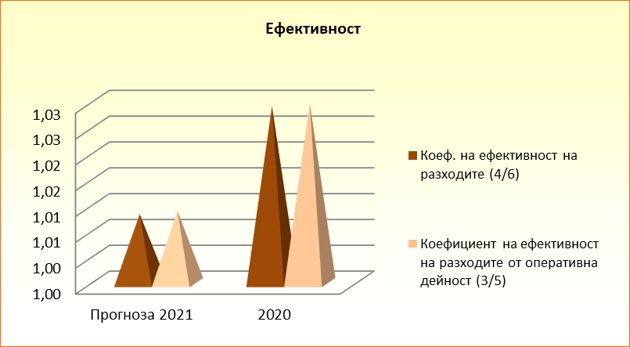

 | Прогноза 2021 | 2020
Коеф. на обща ликвидност (10/11) | 2,185 | 1,936
Коеф. на бърза ликвидност (12+13+14)/11 | 3,056 | 2,536
Коеф. на незабавна ликвидност (13+14)/11 | 2,185 | 1,936
Коеф. на абсолютна ликвидност (14/11) | 1,086 | 1,080

